TRƯỜNG (điền tên trường)
KHOA (điền tên khoa)
ĐỒ ÁN TỐT NGHIỆP
XÂY DỰNG WEBSITE BÁN SỮA TRỰC TUYẾN SỮA CHI MAI TÍCH HỢP TRỢ LÝ TƯ VẤN AI
Sinh viên thực hiện: Nguyễn Hứa Quang Nghĩa
Lớp: 22CT1 Mã số sinh viên: (điền)
Giảng viên hướng dẫn: (điền học hàm, học vị, họ tên)
Mã nguồn: github.com/QN2004/SuaChiMai-Graduation-Project
(Địa danh), tháng 11 năm 2026

LỜI CAM ĐOAN
Tôi xin cam đoan đồ án Xây dựng website bán sữa trực tuyến Sữa Chi Mai tích hợp trợ lý tư vấn AI là kết quả thực hiện của bản thân dưới sự hướng dẫn của giảng viên hướng dẫn.
- Các số liệu và kết quả kiểm thử trong báo cáo được đo trên hệ thống thực tế.
- Các tài liệu, công nghệ tham khảo đều được trích dẫn đầy đủ ở mục Tài liệu tham khảo.
Sinh viên thực hiện (ký và ghi rõ họ tên)
Nguyễn Hứa Quang Nghĩa

LỜI CẢM ƠN
Em xin chân thành cảm ơn quý thầy cô Khoa (điền tên khoa), Trường (điền tên trường) đã truyền đạt kiến thức và tạo điều kiện cho em trong suốt quá trình học tập.
Em đặc biệt cảm ơn (điền học hàm, học vị, họ tên giảng viên hướng dẫn) đã tận tình hướng dẫn và góp ý để em hoàn thành đồ án này.
Em cũng cảm ơn cửa hàng Sữa Chi Mai đã chia sẻ quy trình bán hàng thực tế, giúp đề tài bám sát nhu cầu sử dụng của cửa hàng.
Do thời gian và kinh nghiệm còn hạn chế, đồ án không tránh khỏi thiếu sót. Em rất mong nhận được ý kiến đóng góp của quý thầy cô để đồ án được hoàn thiện hơn.
Em xin chân thành cảm ơn!
(Địa danh), tháng 11 năm 2026
Sinh viên thực hiện
Nguyễn Hứa Quang Nghĩa

TÓM TẮT
Đồ án xây dựng hệ thống bán sữa trực tuyến cho cửa hàng Sữa Chi Mai, gồm các thành phần sau:
Phần | Dành cho | Nội dung chính
Website bán hàng | Khách hàng | Xem, tìm, lọc sản phẩm; giỏ hàng; đặt hàng; theo dõi và hủy đơn; đánh giá; liên hệ
Khu quản trị | Nhân viên cửa hàng | Quản lý hàng hóa, lô hàng – hạn sử dụng, đơn hàng, khách hàng, đánh giá, liên hệ; thống kê doanh thu
Hồ sơ của bé | Khách hàng | Tự tính tháng tuổi, công thức sữa, size bỉm; gợi ý sản phẩm; cảnh báo an toàn ở giỏ hàng; nhắc mua lại
Trợ lý AI “Mai” | Khách hàng | Tư vấn sản phẩm, so sánh, tìm theo ảnh, trả lời chính sách, tra cứu đơn hàng; tư vấn theo hồ sơ bé, trả lời HSD
- Công nghệ: React, Node.js/Express, MySQL, nền tảng Dify; đóng gói và chạy bằng Docker Compose.
- Điểm chính về nghiệp vụ: tồn kho được giữ đúng trong mọi luồng đặt, hủy và đổi trạng thái đơn nhờ giao dịch cơ sở dữ liệu và bảng chuyển trạng thái. Hàng nhập theo lô và bán theo FEFO; lô cận date được gợi ý giảm giá, lô không còn đủ hạn tự ngừng bán.
- Điểm chính về AI: trợ lý chỉ được chọn sản phẩm từ dữ liệu cửa hàng; giá và tồn hiển thị cho khách được máy chủ đọc lại từ MySQL, không lấy từ lời của mô hình. Khi khách có hồ sơ bé, trợ lý chỉ chọn sản phẩm đúng giai đoạn tuổi và tránh sản phẩm không hợp cơ địa.
- Kết quả kiểm thử: 76/76 trường hợp đạt (25 kiểm thử đơn vị, 51 kịch bản API).

MỤC LỤC
LỜI CAM ĐOAN i
LỜI CẢM ƠN ii
TÓM TẮT iii
DANH MỤC HÌNH v
DANH MỤC BẢNG vi
DANH MỤC TỪ VIẾT TẮT vii
MỞ ĐẦU 1
1. Lý do chọn đề tài 1
2. Mục tiêu 1
3. Phạm vi 1
4. Phương pháp thực hiện 2
5. Bố cục báo cáo 2
CHƯƠNG 1. CƠ SỞ LÝ THUYẾT VÀ CÔNG NGHỆ 3
1.1. Mô hình hệ thống 3
1.2. Công nghệ sử dụng 3
1.3. Các khái niệm chính 4
1.4. Lý do lựa chọn 4
CHƯƠNG 2. KHẢO SÁT VÀ PHÂN TÍCH YÊU CẦU 5
2.1. Khảo sát hiện trạng 5
2.2. Tác nhân và sơ đồ use case 5
2.3. Yêu cầu chức năng 6
2.4. Yêu cầu phi chức năng 7
2.5. Danh sách công việc sản phẩm 7
2.6. Đặc tả use case 8
CHƯƠNG 3. THIẾT KẾ HỆ THỐNG 20
3.1. Kiến trúc tổng thể 20
3.2. Cơ sở dữ liệu 20
3.3. Vòng đời đơn hàng và tồn kho 22
3.4. API 22
3.5. Trợ lý AI “Mai” 23
3.6. Quản lý lô – hạn sử dụng (FEFO) 24
3.7. Hồ sơ bé và tư vấn theo bé 26
CHƯƠNG 4. CÀI ĐẶT VÀ TRIỂN KHAI 28
4.1. Cấu trúc mã nguồn 28
4.2. Triển khai bằng Docker Compose 28
4.3. Cấu hình trợ lý AI trên Dify 29
4.4. Giao diện hệ thống 30
CHƯƠNG 5. KIỂM THỬ VÀ ĐÁNH GIÁ 38
5.1. Kiểm thử đơn vị 38
5.2. Kiểm thử chức năng qua API 39
5.3. Đánh giá 42
KẾT LUẬN VÀ HƯỚNG PHÁT TRIỂN 43
Kết luận 43
Hướng phát triển 43
TÀI LIỆU THAM KHẢO 44
PHỤ LỤC 45
Phụ lục A. Danh sách API 45
Phụ lục B. Biến môi trường 47
Phụ lục C. Địa chỉ truy cập 47

DANH MỤC HÌNH
Hình 2.1. Sơ đồ các use case bán hàng cốt lõi 6
Hình 2.2. Sơ đồ hoạt động đặt hàng 11
Hình 2.3. Sơ đồ tuần tự UC06 – tư vấn sản phẩm bằng AI 15
Hình 3.1. Kiến trúc tổng thể hệ thống 20
Hình 3.2. Sơ đồ thực thể liên kết của cơ sở dữ liệu 21
Hình 3.3. Sơ đồ trạng thái đơn hàng 22
Hình 3.4. Luồng xử lý câu hỏi của trợ lý Mai 23
Hình 3.5. Năm lớp kiểm soát chống bịa thông tin sản phẩm 24
Hình 4.1. Trang chủ cửa hàng 30
Hình 4.2. Danh sách sản phẩm với bộ lọc và sắp xếp 31
Hình 4.3. Giao diện đăng nhập 31
Hình 4.4. Thông tin nhận hàng và phương thức thanh toán 32
Hình 4.5. Thông tin liên hệ và biểu mẫu tư vấn 32
Hình 4.6. Chi tiết sản phẩm và giá bán theo hạn sử dụng 33
Hình 4.7. Hồ sơ bé Bông 9 tháng và hành trình chăm sóc 33
Hình 4.8. Gợi ý sản phẩm đúng giai đoạn 6–12 tháng 34
Hình 4.9. Giỏ hàng với cảnh báo độ tuổi và dị ứng 34
Hình 4.10. Nhắc mua lại trên trang chủ 35
Hình 4.11. Quản lý lô hàng và hạn sử dụng 35
Hình 4.12. Tổng quan quản trị và cảnh báo hạn sử dụng 36
Hình 4.13. Quản lý đơn hàng và truy vết lô đã xuất 36
Hình 4.14. Tài liệu API trên Swagger UI 37

DANH MỤC BẢNG
Bảng 1.1. Công nghệ sử dụng 3
Bảng 1.2. Các khái niệm chính 4
Bảng 2.1. Hiện trạng và giải pháp 5
Bảng 2.2. Tác nhân và chức năng 5
Bảng 2.3. Yêu cầu chức năng 6
Bảng 2.4. Yêu cầu phi chức năng 7
Bảng 2.5. Danh sách công việc sản phẩm (Product Backlog) 7
Bảng 2.6. Danh sách use case 8
Bảng 2.7. Đặc tả UC01 8
Bảng 2.8. Đặc tả UC02 9
Bảng 2.9. Đặc tả UC03 9
Bảng 2.10. Đặc tả UC04 10
Bảng 2.11. Đặc tả UC05 12
Bảng 2.12. Đặc tả UC06 13
Bảng 2.13. Nguồn dữ liệu của trợ lý AI 15
Bảng 2.14. Đặc tả UC07 16
Bảng 2.15. Đặc tả UC08 16
Bảng 2.16. Đặc tả UC09 17
Bảng 2.17. Đặc tả UC10 17
Bảng 2.18. Đặc tả UC11 18
Bảng 2.19. Đặc tả UC12 18
Bảng 3.1. Ma trận chuyển trạng thái đơn hàng 22
Bảng 3.2. Tám nhóm câu hỏi của trợ lý 23
Bảng 3.3. Quy tắc phân loại lô 25
Bảng 3.4. Quy đổi cân nặng sang size bỉm 26
Bảng 3.5. Công thức sữa theo tháng tuổi 26
Bảng 4.1. Cấu trúc mã nguồn 28
Bảng 4.2. Dữ liệu mẫu minh họa trạng thái lô 29
Bảng 5.1. Kiểm thử đơn vị 38
Bảng 5.2. Kiểm thử chức năng qua API 39
Bảng 5.3. Mức độ đáp ứng mục tiêu 42
Bảng KL.1. Hướng phát triển 43
Bảng A.1. Danh sách API 45
Bảng B.1. Biến môi trường 47
Bảng C.1. Địa chỉ truy cập 47

DANH MỤC TỪ VIẾT TẮT
Từ viết tắt | Diễn giải
AI | Trí tuệ nhân tạo (Artificial Intelligence)
API | Giao diện lập trình ứng dụng (Application Programming Interface)
COD | Thanh toán khi nhận hàng (Cash On Delivery)
CSDL | Cơ sở dữ liệu
ERD | Sơ đồ thực thể liên kết (Entity Relationship Diagram)
FEFO | Hết hạn trước, xuất trước (First Expired, First Out)
HSD | Hạn sử dụng
HTTP | Giao thức truyền tải siêu văn bản (Hypertext Transfer Protocol)
JSON | Định dạng dữ liệu dạng văn bản (JavaScript Object Notation)
JWT | Mã xác thực dạng JSON (JSON Web Token)
LLM | Mô hình ngôn ngữ lớn (Large Language Model)
NSX | Ngày sản xuất
QR | Mã phản hồi nhanh (Quick Response)
RAG | Sinh câu trả lời có truy xuất tài liệu (Retrieval-Augmented Generation)
REST | Kiến trúc API theo tài nguyên (Representational State Transfer)
UC | Ca sử dụng (Use Case)
UML | Ngôn ngữ mô hình hóa thống nhất (Unified Modeling Language)
US | Câu chuyện người dùng (User Story)

MỞ ĐẦU

1. Lý do chọn đề tài
Sữa Chi Mai là cửa hàng sữa tại Đại Nghĩa, Đại Lộc. Cách bán hàng hiện tại có ba hạn chế:
- Chọn sữa, ghi đơn và theo dõi hàng còn làm thủ công tại quầy.
- Khách ở xa hoặc muốn xem lại đơn phải gọi điện.
- Không có nơi tập trung thông tin tồn kho, đơn đang giao và ý kiến khách hàng.
Sữa là mặt hàng cần tư vấn theo độ tuổi, thành phần và cách dùng. Một website có trợ lý AI trả lời bằng dữ liệu thật của cửa hàng giúp khách tự tìm được sản phẩm phù hợp và giảm việc tư vấn lặp lại cho nhân viên.

2. Mục tiêu
- Xây dựng website cho khách xem, tìm, lọc sản phẩm, đặt hàng và theo dõi đơn.
- Xây dựng khu quản trị để quản lý hàng hóa, tồn kho, đơn hàng, khách hàng, đánh giá, liên hệ và xem thống kê.
- Tích hợp trợ lý AI “Mai” tư vấn sản phẩm, so sánh, tìm theo ảnh và tra cứu đơn, không đưa ra sản phẩm cửa hàng không bán.
- Bảo đảm tồn kho và doanh thu luôn đúng khi đơn được tạo, xử lý hoặc hủy.
- Quản lý hàng theo lô và hạn sử dụng, bán theo FEFO; cảnh báo lô cận date, hỗ trợ giảm giá xả hàng minh bạch và tự khóa lô không còn đủ hạn.
- Cho phụ huynh tạo hồ sơ bé để được gợi ý sản phẩm đúng tuổi, đúng cơ địa, cảnh báo khi mua nhầm và nhắc mua lại khi sắp hết.
- Đóng gói toàn bộ hệ thống để chạy bằng một lệnh Docker Compose.

3. Phạm vi
Trong phạm vi:
- Bán hàng trực tuyến cho một cửa hàng, một kho.
- Thanh toán khi nhận hàng (COD) hoặc chuyển khoản qua mã QR; quản trị xác nhận đã thu tiền.
- Hai vai trò: khách hàng và quản trị viên.
- Trợ lý AI trên nền tảng Dify tự triển khai.
- Nhập kho theo lô (số lô, NSX, HSD, số lượng), bán theo FEFO, cảnh báo và giảm giá hàng cận date.
- Hồ sơ bé: tháng tuổi, cân nặng, cơ địa; quy đổi công thức sữa và size bỉm (chỉ để tham khảo vì cửa hàng chưa bán bỉm).
Ngoài phạm vi (phiên bản hiện tại):
- Bán tại quầy, phiếu nhập hàng, nhà cung cấp; xử lý lô hết hạn (trả nhà cung cấp, tiêu hủy).
- Xác nhận chuyển khoản tự động từ ngân hàng, hoàn tiền.
- Mã giảm giá, tích điểm, theo dõi vận chuyển, khôi phục mật khẩu.

4. Phương pháp thực hiện
- Khảo sát: quy trình bán hàng thực tế của cửa hàng và các website bán sữa hiện có.
- Phân tích: theo hướng Agile, lập danh sách 18 user story chia ba sprint.
- Thiết kế: sơ đồ UML [13] (use case, hoạt động, tuần tự, trạng thái) và sơ đồ thực thể liên kết.
- Cài đặt: kiến trúc client – server, API REST, trợ lý AI theo hướng RAG [10].
- Kiểm thử: kiểm thử đơn vị và kiểm thử chức năng qua API theo kịch bản.

5. Bố cục báo cáo
- Chương 1 – Cơ sở lý thuyết và công nghệ.
- Chương 2 – Khảo sát và phân tích yêu cầu, đặc tả 12 use case.
- Chương 3 – Thiết kế kiến trúc, cơ sở dữ liệu, API và trợ lý AI.
- Chương 4 – Cài đặt, triển khai và giao diện.
- Chương 5 – Kiểm thử và đánh giá.

CHƯƠNG 1. CƠ SỞ LÝ THUYẾT VÀ CÔNG NGHỆ

1.1. Mô hình hệ thống
Hệ thống theo mô hình client – server gồm ba tầng:
- Giao diện: trình duyệt chạy ứng dụng React.
- Máy chủ ứng dụng: API REST viết bằng Express, xử lý nghiệp vụ và phân quyền.
- Dữ liệu và dịch vụ: MySQL lưu dữ liệu bán hàng; Dify vận hành trợ lý AI.

1.2. Công nghệ sử dụng
Bảng 1.1. Công nghệ sử dụng
Tầng | Công nghệ | Vai trò trong hệ thống
Giao diện | React 18, Vite 8, React Router 6 [1], [2] | Ứng dụng một trang cho cửa hàng và khu quản trị
Giao diện | Ant Design 6, React Icons, Recharts 3 [3] | Thành phần giao diện, biểu tượng, biểu đồ doanh thu
Giao diện | Axios | Gọi API, tự gắn JWT vào tiêu đề yêu cầu
Máy chủ | Node.js, Express 4 [4] | API REST, phân quyền, xử lý nghiệp vụ
Máy chủ | jsonwebtoken, bcryptjs [6] | Phiên đăng nhập JWT hạn 7 ngày; băm mật khẩu
Máy chủ | express-validator, multer, slugify | Kiểm tra dữ liệu vào, tải ảnh, tạo đường dẫn thân thiện
Máy chủ | swagger-ui-express [7] | Tài liệu API theo chuẩn OpenAPI 3.0
Dữ liệu | MySQL 8.0, mysql2 [5] | Lưu trữ nghiệp vụ; giao dịch và khóa dòng
Trợ lý AI | Dify 1.18 (tự triển khai) [9] | Chatflow, kho tri thức, gọi API cửa hàng
Trợ lý AI | OpenRouter: Gemini 2.5 Flash, DeepSeek, text-embedding-3-large [11] | Mô hình ngôn ngữ và mô hình nhúng để tìm tài liệu
Triển khai | Docker, Docker Compose, Nginx [8] | Đóng gói, khởi động hệ thống; phục vụ giao diện
Triển khai | Cloudflare Tunnel (tùy chọn) | Đưa website ra Internet qua tên miền riêng

1.3. Các khái niệm chính
Bảng 1.2. Các khái niệm chính
Khái niệm | Ý nghĩa | Áp dụng trong hệ thống
API REST [7] | Mỗi tài nguyên có đường dẫn riêng; thao tác bằng GET, POST, PUT, DELETE; dữ liệu dạng JSON | Giao diện và trợ lý AI đều lấy dữ liệu qua cùng một API
JWT [6] | Mã có chữ ký chứa mã người dùng và vai trò; máy chủ không cần lưu phiên | Xác thực khách và quản trị; trợ lý dùng JWT của khách để tra đơn
Giao dịch CSDL [5] | Nhóm câu lệnh chạy trọn vẹn hoặc không chạy câu nào; khóa dòng chống ghi đè | Đặt, hủy, đổi trạng thái đơn không làm sai tồn kho
RAG [10] | Trước khi mô hình trả lời, hệ thống tìm đoạn tài liệu liên quan và đưa vào ngữ cảnh | Trợ lý trả lời chính sách theo 6 kho tri thức của cửa hàng
Container | Mỗi thành phần chạy trong môi trường đóng gói riêng | MySQL, API, giao diện, Dify chạy bằng Docker Compose

1.4. Lý do lựa chọn
- Một ngôn ngữ: JavaScript cho cả giao diện và máy chủ, giảm chi phí học và bảo trì.
- Dữ liệu chặt chẽ: MySQL hỗ trợ khóa ngoại và giao dịch, phù hợp dữ liệu bán hàng.
- AI dễ điều chỉnh: Dify dựng chatflow, kho tri thức và gọi API bằng giao diện; tự triển khai nên dữ liệu cửa hàng không qua dịch vụ trung gian.
- Cài đặt giống nhau: Docker Compose chạy cùng một cấu hình trên mọi máy.

CHƯƠNG 2. KHẢO SÁT VÀ PHÂN TÍCH YÊU CẦU
Hệ thống có 75 yêu cầu chức năng, được nhóm thành 18 user story và 12 use case. Ngoài các chức năng bán hàng, phạm vi còn bao gồm hai nghiệp vụ đặc thù của ngành mẹ và bé: quản lý lô – hạn sử dụng theo FEFO và hồ sơ bé kết hợp tư vấn theo giai đoạn.

2.1. Khảo sát hiện trạng
Bảng 2.1. Hiện trạng và giải pháp
Vấn đề hiện tại | Giải pháp trong hệ thống
Bán và ghi đơn thủ công tại quầy | Khách tự đặt hàng trên website; đơn lưu tập trung
Khách phải gọi điện để hỏi hàng, hỏi đơn | Khách xem trạng thái đơn hoặc hỏi trợ lý AI
Không nắm được tồn kho theo thời gian thực | Mỗi sản phẩm có số tồn; tự trừ khi đặt, tự hoàn khi hủy
Nhân viên tư vấn lặp lại các câu hỏi giống nhau | Trợ lý AI trả lời theo tài liệu chính sách của cửa hàng
Không có số liệu doanh thu, hàng bán chạy | Bảng thống kê doanh thu theo tháng, hàng bán chạy, hàng sắp hết

2.2. Tác nhân và sơ đồ use case
Bảng 2.2. Tác nhân và chức năng
Tác nhân | Chức năng chính
Khách (chưa đăng nhập) | Xem, tìm, lọc sản phẩm; xem đánh giá; quản lý giỏ; hỏi trợ lý Mai; gửi liên hệ; đăng ký, đăng nhập
Khách hàng (đã đăng nhập) | Thêm: cập nhật hồ sơ; đặt hàng; xem và hủy đơn chờ xác nhận; đánh giá sản phẩm đã nhận; tra cứu đơn qua trợ lý; tạo hồ sơ bé, nhận gợi ý, cảnh báo an toàn và nhắc mua lại
Quản trị viên | Quản lý danh mục, thương hiệu, sản phẩm, tồn kho; xử lý đơn và thanh toán; khóa/mở tài khoản khách; kiểm duyệt đánh giá; phản hồi liên hệ; xem thống kê; quản lý lô – hạn sử dụng, duyệt giảm giá xả hàng cận date; đánh dấu đơn giao thất bại / hoàn hàng
Hệ thống AI (Dify) – tác nhân phụ | Nhận câu hỏi từ máy chủ, tra kho tri thức và API cửa hàng, trả lời
Hình 2.1 mô tả các use case bán hàng cốt lõi UC01–UC10; UC11 về lô hàng và UC12 về hồ sơ bé được đặc tả ở mục 2.6. Quản trị viên chỉ khóa/mở tài khoản khách để giữ lịch sử giao dịch.
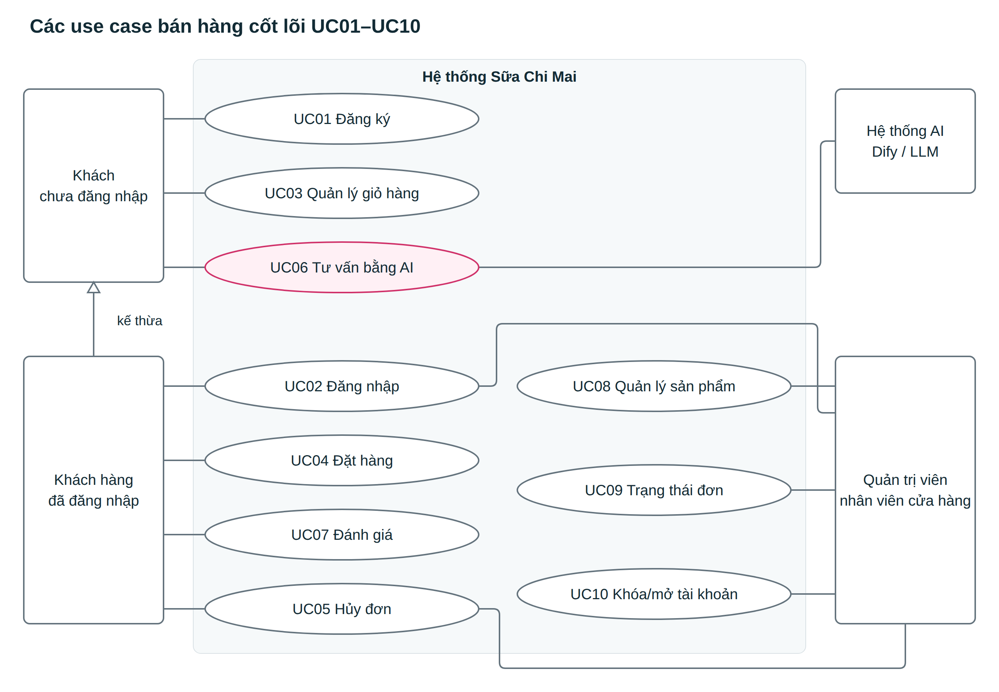
Hình 2.1. Sơ đồ các use case bán hàng cốt lõi

2.3. Yêu cầu chức năng
Bảng 2.3. Yêu cầu chức năng
Nhóm | Mã | Nội dung tóm tắt
Tài khoản | YC-01 – YC-06 | Đăng ký; email không trùng; đăng nhập, đăng xuất; tài khoản khóa không đăng nhập được; cập nhật hồ sơ
Sản phẩm | YC-07 – YC-14 | Danh sách, tìm, lọc, sắp xếp; thông tin sữa; nổi bật, mới, bán chạy; sản phẩm liên quan
Giỏ hàng | YC-15 – YC-19 | Thêm, sửa, xóa; không vượt tồn; tự tính tổng; giữ giỏ khi tải lại trang
Đặt hàng | YC-20 – YC-27 | Bắt buộc đăng nhập; thông tin nhận hàng; COD hoặc QR; kiểm tra lại giá, tồn; trừ tồn
Đơn hàng | YC-28 – YC-34 | Khách chỉ xem đơn của mình; hủy và hoàn tồn; nhân viên lọc, cập nhật trạng thái; quản trị đánh dấu giao thất bại / hoàn hàng, trả về đúng lô
Đánh giá | YC-35 – YC-39 | Chỉ đánh giá sản phẩm trong đơn hoàn thành; 1–5 sao; kiểm duyệt
Liên hệ | YC-40 – YC-43 | Gửi yêu cầu tư vấn; phân loại mới, đã đọc, đã phản hồi; lưu phản hồi
Trợ lý AI | YC-44 – YC-53 | Tư vấn sản phẩm, độ tuổi, cách dùng; tìm theo ảnh; so sánh; tra cứu đơn; từ chối câu ngoài phạm vi
Quản trị | YC-54 – YC-61 | Quản lý nội dung; khóa/mở tài khoản; thống kê; doanh thu đơn hoàn thành; cảnh báo tồn thấp
Lô và HSD | YC-62 – YC-67 | Nhập lô; bán theo FEFO; phân loại cận date theo % vòng đời; gợi ý % giảm, quản trị duyệt; khóa lô không đủ hạn; cảnh báo
Hồ sơ bé | YC-68 – YC-75 | Tạo nhiều hồ sơ bé; tự tính tháng tuổi, công thức sữa, size bỉm; gợi ý theo tuổi và cơ địa; cảnh báo ở giỏ hàng; nhắc mua lại; trợ lý AI dùng hồ sơ

2.4. Yêu cầu phi chức năng
Bảng 2.4. Yêu cầu phi chức năng
Loại | Yêu cầu
Hiệu năng | Danh sách sản phẩm phân trang, mỗi trang 12 sản phẩm, không tải toàn bộ kho một lần
Bảo mật | Mật khẩu băm bcrypt; JWT hạn 7 ngày; khu quản trị chỉ mở cho vai trò quản trị đang hoạt động
Riêng tư | Khách chỉ xem và hủy đơn của mình; trợ lý chỉ tra đơn của người đang đăng nhập
Toàn vẹn dữ liệu | Tên và giá sản phẩm được chép vào chi tiết đơn lúc đặt; trừ và hoàn tồn trong một giao dịch; mỗi dòng đơn ghi lô đã xuất, hủy đơn trả hàng về đúng lô
Độ chính xác của AI | Trợ lý không tạo sản phẩm, giá hay đơn không tồn tại; dữ liệu hiển thị được máy chủ kiểm lại
Khả năng sử dụng | Dùng được trên máy tính và điện thoại; ảnh thiếu thì dùng ảnh dự phòng
Ổn định | Trợ lý AI lỗi thì khách nhận thông báo dễ hiểu; dữ liệu còn sau khi khởi động lại

2.5. Danh sách công việc sản phẩm
Mức ưu tiên: Must – không có thì không bán được; Should – cần cho vận hành hằng ngày; Could – hỗ trợ thêm. Điểm là ước lượng tương đối.
Bảng 2.5. Danh sách công việc sản phẩm (Product Backlog)
Mã | User story | Ưu tiên | Điểm | Sprint | Trạng thái
US01 | Đăng ký tài khoản | Must | 3 | 1 | Hoàn thành
US02 | Đăng nhập, đăng xuất theo vai trò | Must | 3 | 1 | Hoàn thành
US03 | Cập nhật hồ sơ | Must | 2 | 1 | Hoàn thành
US04 | Xem và lọc sản phẩm | Must | 5 | 1 | Hoàn thành
US05 | Xem chi tiết sản phẩm | Must | 3 | 1 | Hoàn thành
US06 | Quản lý giỏ hàng | Must | 3 | 1 | Hoàn thành
US07 | Đặt hàng | Must | 8 | 1 | Hoàn thành
US08 | Theo dõi và hủy đơn | Must | 5 | 1 | Hoàn thành
US09 | Đánh giá sản phẩm đã mua | Should | 3 | 2 | Hoàn thành
US10 | Gửi liên hệ, hỏi đáp với trợ lý | Should | 3 | 2 | Hoàn thành
US11 | Quản lý sản phẩm | Must | 8 | 1 | Hoàn thành
US12 | Quản lý danh mục, thương hiệu | Must | 5 | 1 | Hoàn thành
US13 | Quản lý banner và tin tức | Could | 3 | 2 | Chưa triển khai
US14 | Xử lý đơn hàng | Must | 5 | 1 | Hoàn thành
US15 | Khóa và mở tài khoản khách | Must | 2 | 1 | Hoàn thành
US16 | Xem thống kê cửa hàng | Should | 5 | 2 | Hoàn thành
US17 | Quản lý lô – hạn sử dụng (FEFO) | Should | 8 | 3 | Hoàn thành
US18 | Hồ sơ của bé và tư vấn theo bé | Should | 8 | 3 | Hoàn thành

2.6. Đặc tả use case
Bảng 2.6. Danh sách use case
Mã | Use case | Tác nhân | User story
UC01 | Đăng ký | Khách | US01
UC02 | Đăng nhập | Khách hàng, Quản trị viên | US02
UC03 | Quản lý giỏ hàng | Khách | US06
UC04 | Đặt hàng | Khách hàng | US07
UC05 | Hủy đơn / Giao thất bại / Hoàn hàng | Khách hàng, Quản trị viên | US08
UC06 | Tư vấn sản phẩm bằng AI | Khách, Khách hàng, Hệ thống AI | US10
UC07 | Đánh giá sản phẩm | Khách hàng | US09
UC08 | Quản lý sản phẩm | Quản trị viên | US11
UC09 | Cập nhật trạng thái đơn | Quản trị viên | US14
UC10 | Khóa/mở tài khoản khách | Quản trị viên | US15
UC11 | Quản lý lô – hạn sử dụng | Quản trị viên | US17
UC12 | Hồ sơ bé và tư vấn theo bé | Khách hàng, Hệ thống AI | US18

UC01 – Đăng ký
Bảng 2.7. Đặc tả UC01
Mục | Nội dung
Tác nhân | Khách
Mô tả | Tạo tài khoản khách hàng để đặt hàng và theo dõi đơn
Tiền điều kiện | Email chưa có trong hệ thống
Hậu điều kiện | Có tài khoản mới, vai trò khách, trạng thái hoạt động; khách chưa được đăng nhập tự động
Luồng chính:
- Khách mở trang đăng ký, nhập họ tên, số điện thoại, email, mật khẩu.
- Hệ thống kiểm tra định dạng email, mật khẩu từ 6 ký tự, email chưa dùng.
- Hệ thống lưu mật khẩu đã băm.
- Thông báo thành công, chuyển sang trang đăng nhập.
Ngoại lệ:
2a. Thiếu trường hoặc email sai định dạng → báo lỗi trên biểu mẫu.
2b. Mật khẩu dưới 6 ký tự → không tạo tài khoản.
2c. Email đã tồn tại → báo “Email đã tồn tại”.

UC02 – Đăng nhập
Bảng 2.8. Đặc tả UC02
Mục | Nội dung
Tác nhân | Khách hàng, Quản trị viên
Mô tả | Xác thực email, mật khẩu và mở đúng khu vực theo vai trò
Tiền điều kiện | Đã có tài khoản đang hoạt động
Hậu điều kiện | Trình duyệt giữ mã JWT và hồ sơ công khai; không lưu mật khẩu
Luồng chính:
- Người dùng nhập email và mật khẩu.
- Hệ thống tìm tài khoản, kiểm tra trạng thái hoạt động, đối chiếu mật khẩu.
- Hệ thống cấp JWT hạn 7 ngày.
- Khách vào trang chủ; quản trị viên vào khu quản trị.
Ngoại lệ:
2a. Sai email hoặc mật khẩu → một thông báo chung, không tiết lộ trường nào sai.
2b. Tài khoản bị khóa → báo “Tài khoản đang bị khóa”.
2c. Mã hết hạn hoặc không hợp lệ ở lần gọi sau → xóa phiên, yêu cầu đăng nhập lại.

UC03 – Quản lý giỏ hàng
Bảng 2.9. Đặc tả UC03
Mục | Nội dung
Tác nhân | Khách (không cần đăng nhập)
Mô tả | Thêm, sửa số lượng, xóa sản phẩm trước khi đặt hàng
Tiền điều kiện | Sản phẩm đang bán và còn hàng
Hậu điều kiện | Giỏ và tổng tiền lưu trên trình duyệt; tồn kho chưa bị trừ
Luồng chính:
- Khách bấm “Thêm vào giỏ” ở trang sản phẩm hoặc trên thẻ sản phẩm của trợ lý AI.
- Sản phẩm đã có trong giỏ thì cộng số lượng, không tạo dòng trùng.
- Khách tăng, giảm số lượng hoặc xóa dòng; hệ thống tính lại tổng tiền.
Ngoại lệ:
1a. Sản phẩm hết hàng → nút thêm vào giỏ và mua ngay bị tắt.
3a. Số lượng nhỏ hơn 1 hoặc lớn hơn tồn → không cho đổi.

UC04 – Đặt hàng
Bảng 2.10. Đặc tả UC04
Mục | Nội dung
Tác nhân | Khách hàng
Mô tả | Tạo đơn từ giỏ hàng, giữ hàng bằng cách trừ tồn, lưu giá tại thời điểm đặt
Tiền điều kiện | Đã đăng nhập; giỏ có ít nhất một sản phẩm
Hậu điều kiện | Có đơn Chờ xác nhận – Chưa thanh toán; tồn đã giảm; giỏ trống
Luồng chính:
- Khách nhập người nhận, số điện thoại, địa chỉ, ghi chú (nếu có).
- Khách chọn COD hoặc chuyển khoản; chọn chuyển khoản thì trang hiện mã QR và số tiền.
- Hệ thống mở giao dịch, khóa sản phẩm và các lô còn hàng, chỉ lấy lô còn đủ hạn tối thiểu (UC11), kiểm tra đủ tồn.
- Hệ thống chia số lượng theo FEFO; phần lấy từ lô cận date đang giảm giá tính giá giảm và tách dòng riêng (ghi HSD), phần còn lại tính giá khuyến mãi hoặc giá niêm yết; cộng tổng tiền.
- Hệ thống trừ số lượng từng lô, tạo đơn và các dòng chi tiết, ghi lô đã xuất cho từng dòng, xác nhận giao dịch.
- Giỏ được xóa, khách thấy trang chi tiết đơn.
Ngoại lệ:
1a. Chưa đăng nhập → chuyển trang đăng nhập.
3a. Sản phẩm ngừng bán hoặc thiếu tồn → hủy toàn bộ giao dịch, không dòng nào bị trừ tồn, báo tên sản phẩm thiếu.
Ghi chú: tồn được trừ ngay lúc đặt để giữ hàng cho đơn, kể cả đơn chuyển khoản chưa thu tiền. Hàng trở về kho khi đơn bị hủy (UC05).
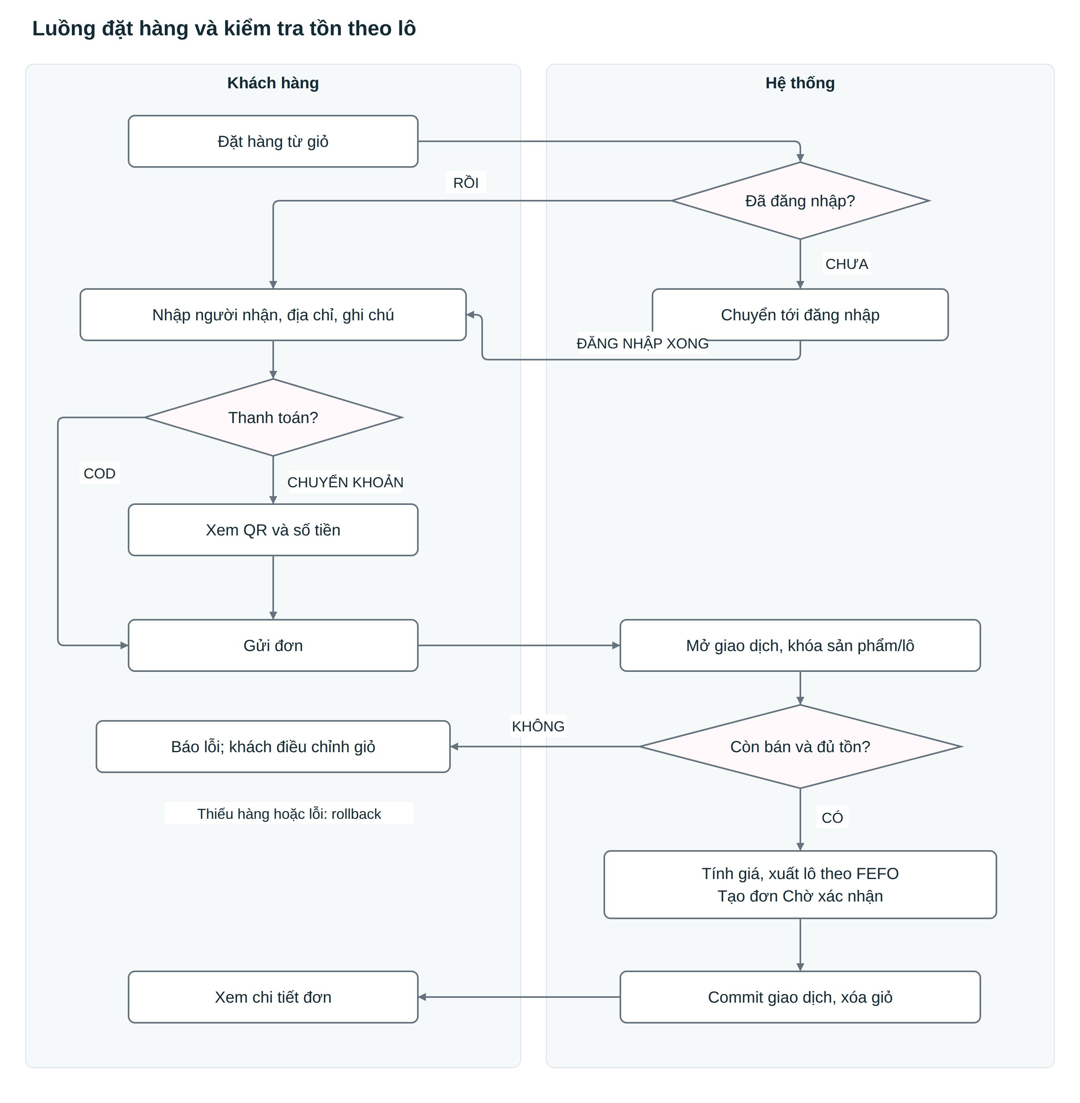
Hình 2.2. Sơ đồ hoạt động đặt hàng

UC05 – Hủy đơn
Bảng 2.11. Đặc tả UC05
Mục | Nội dung
Tác nhân | Khách hàng, Quản trị viên
Mô tả | Hủy đơn chưa hoàn thành, ghi lý do (khách hủy, cửa hàng hủy, giao thất bại, hoàn hàng) và trả hàng về đúng lô đã xuất
Tiền điều kiện | Đơn tồn tại. Khách: đơn của mình và đang Chờ xác nhận. Quản trị: đơn Chờ xác nhận, Đã xác nhận hoặc Đang giao
Hậu điều kiện | Đơn ở trạng thái Đã hủy; hàng được trả về đúng các lô đã xuất
Tình huống của quản trị | Đơn Đã xác nhận / Đang giao: chọn “Hủy đơn”, “Giao thất bại” (khách từ chối nhận, không liên lạc được) hoặc “Hoàn hàng” (hàng bị trả về); đơn Chờ xác nhận chỉ có “Hủy đơn”
Luồng chính:
- Tác nhân chọn “Hủy đơn” (quản trị chọn thêm lý do: Hủy đơn, Giao thất bại, Hoàn hàng) và xác nhận trong hộp thoại.
- Hệ thống khóa đơn, kiểm tra quyền và trạng thái được phép hủy theo vai trò.
- Hệ thống trả số lượng về đúng các lô đã xuất lúc đặt và tính lại tồn bán được.
- Hệ thống đặt trạng thái Đã hủy, lưu lý do và xác nhận giao dịch. Danh sách đơn hiện “Đã hủy – Giao thất bại”…
Ngoại lệ:
2a. Không tìm thấy đơn hoặc không phải chủ đơn → báo lỗi, không đổi tồn.
2b. Khách hủy đơn đã xác nhận trở đi → báo “Chỉ có thể hủy đơn chờ xác nhận”.
2c. Đơn đã hoàn thành hoặc đã hủy → từ chối với mọi vai trò.
2d. Chọn Giao thất bại / Hoàn hàng cho đơn Chờ xác nhận → từ chối (hàng chưa rời kho).

UC06 – Tư vấn sản phẩm bằng AI
UC06 phân tách hai nhánh tư vấn. Với câu hỏi chung, Dify chỉ trả về mã sản phẩm để máy chủ đối chiếu MySQL. Với câu hỏi theo hồ sơ bé, máy chủ đọc hồ sơ đang chọn, lọc trực tiếp theo giai đoạn và cơ địa rồi tạo nội dung cùng thẻ sản phẩm từ một danh sách đã kiểm tra.
Bảng 2.12. Đặc tả UC06
Mục | Nội dung
Tác nhân chính | Khách (chưa đăng nhập) và Khách hàng (đã đăng nhập)
Tác nhân phụ | Hệ thống AI: chatflow Dify; mô hình Gemini 2.5 Flash qua OpenRouter
Mô tả | Khách hỏi bằng lời tự nhiên hoặc gửi ảnh; trợ lý trả lời và hiển thị thẻ sản phẩm, bảng so sánh hoặc thẻ đơn hàng
Tiền điều kiện | Chatflow đã xuất bản và máy chủ có khóa API Dify. Tra cứu đơn: khách đã đăng nhập
Hậu điều kiện | Khách nhận câu trả lời và tối đa 3 câu hỏi gợi ý. Use case chỉ đọc dữ liệu, không tạo đơn hay thay đổi tồn kho
Quy tắc | Không tự đặt hàng; không chẩn đoán bệnh; không tiết lộ hướng dẫn nội bộ; trả lời bằng tiếng Việt
Luồng chính – tư vấn sản phẩm:
- Khách có thể đính kèm một ảnh JPG, PNG hoặc WEBP, dung lượng tối đa 8 MB. Máy chủ kiểm tra loại tệp và kích thước trước khi chuyển ảnh sang dịch vụ xử lý.
- Giao diện gửi POST /api/chat/messages; nếu khách đã đăng nhập thì gửi kèm JWT.
- Máy chủ chuyển câu hỏi tới chatflow Dify. JWT được đặt vào biến access_token, chỉ dùng để gọi API, không đưa vào lời nhắc của mô hình.
- Bước chuẩn hóa câu hỏi viết lại yêu cầu thành một ý định rõ ràng, giữ nguyên tên sản phẩm, thương hiệu, độ tuổi, ngân sách; không tự thêm dữ kiện.
- Bộ phân loại xếp câu hỏi vào một trong 8 nhóm (Bảng 3.2). Câu hỏi sản phẩm đi vào nhóm “Sản phẩm và giá”.
- Chatflow gọi GET /api/products của máy chủ và nhận danh sách sản phẩm đang bán dạng JSON.
- Mô hình chọn sản phẩm phù hợp chỉ trong JSON đó và trả về đúng hai phần: một dòng mã ẩn [[PRODUCT_IDS: 12, 7, 3]] và một câu ngắn cho khách. Mô hình không được viết tên, giá, tồn trong câu trả lời.
- Máy chủ tách các mã (chỉ nhận số nguyên dương, bỏ trùng), truy vấn MySQL các sản phẩm đang bán, giữ lại mã nào có trong kết quả.
- Máy chủ dựng thẻ sản phẩm từ dữ liệu MySQL: tên, ảnh, giá, giá khuyến mãi, tồn, độ tuổi, xuất xứ, thành phần, công dụng (tối đa 6 thẻ).
- Máy chủ xóa dòng mã ẩn và các ký hiệu lạ khỏi câu trả lời, lấy câu hỏi gợi ý, trả kết quả cho giao diện.
- Khách xem thẻ, mở trang chi tiết hoặc thêm vào giỏ (UC03).
Luồng thay thế:
A1 So sánh: câu hỏi có ý so sánh (“so sánh”, “khác nhau”, “nên chọn”…) → mô hình chọn 2–4 mã; giao diện vẽ bảng so sánh từ dữ liệu MySQL.
A2 Tìm theo ảnh: ở bước 4, mô hình đọc thương hiệu, tên, giai đoạn, quy cách trên bao bì và biến thành điều kiện tìm; bước 7–10 giữ nguyên.
A3 Thiếu thông tin để tư vấn cho bé: trợ lý không chọn sản phẩm mà hỏi lại bé bao nhiêu tháng tuổi, có vấn đề tiêu hóa, biếng ăn hay cần loại sữa đặc biệt không.
A4 Câu hỏi chính sách: độ tuổi và dinh dưỡng, cách pha, dị ứng, giao hàng, đổi trả, thông tin chung → tra kho tri thức tương ứng (4 đoạn gần nhất), mô hình trả lời dựa trên các đoạn đó.
A5 Tra cứu đơn: chatflow trích tham số (loại yêu cầu, có cần dữ liệu đơn không, mã đơn). Cần dữ liệu và có JWT → gọi GET /api/orders/my-orders bằng JWT của khách, trả mã ẩn [[ORDER_IDS: …]]. Máy chủ gọi lại API bằng cùng JWT và chỉ hiển thị đơn trùng mã.
A6 Khách có hồ sơ bé: máy chủ nhận diện yêu cầu tư vấn theo hồ sơ, đọc bé đang chọn và lọc MySQL theo đúng cặp mốc stage_min_months – stage_max_months, tồn khả dụng và cơ địa. Nội dung trả lời và thẻ sản phẩm dùng cùng danh sách; mô hình không được tự đặt tên sản phẩm. Nhánh này vẫn hoạt động khi dịch vụ mô hình bên ngoài không khả dụng.
A7 Hỏi hạn sử dụng: API sản phẩm trả HSD lô khách sẽ nhận (next_expiry_date) và % giảm cận date; mô hình nêu HSD theo đúng trường này; thẻ sản phẩm hiện HSD đọc từ MySQL.
Ngoại lệ:
E1 Câu hỏi ngoài phạm vi (lập trình, chính trị, chẩn đoán bệnh…) → từ chối lịch sự, hướng về cửa hàng.
E2 Tra đơn khi chưa đăng nhập → yêu cầu đăng nhập, không gọi API đơn hàng.
E3 Không có sản phẩm phù hợp → không trả mã; đề nghị khách bổ sung tên, thương hiệu, độ tuổi hoặc khoảng giá.
E4 API sản phẩm lỗi hoặc rỗng → báo chưa lấy được thông tin, mời thử lại.
E5 Mã do mô hình trả về không có trong CSDL hoặc sản phẩm đã ngừng bán → mã bị loại, không hiển thị.
E6 Lỗi dịch vụ AI: câu hỏi chung trả lỗi dịch vụ để giao diện thông báo cho khách. Yêu cầu tư vấn theo hồ sơ bé vẫn dùng nhánh xác định tại máy chủ và không phụ thuộc vào tín dụng của nhà cung cấp mô hình.
Nguồn dữ liệu của trợ lý:
Bảng 2.13. Nguồn dữ liệu của trợ lý AI
Loại thông tin | Nơi lưu | Cách truy xuất | Phần hiển thị cho khách
Tên, giá, giá khuyến mãi, tồn kho, độ tuổi, xuất xứ, thành phần, công dụng, HSD lô đang bán, giảm giá cận date | Bảng products (MySQL) | Chatflow gọi GET /api/products; máy chủ truy vấn lại MySQL theo mã | Thẻ sản phẩm, bảng so sánh do máy chủ dựng; thẻ chat hiện HSD
Chính sách: giao hàng, đổi trả, cách pha, dị ứng, dinh dưỡng theo tuổi, câu hỏi chung | 6 tài liệu PDF trong kho tri thức Dify | Tìm theo vector (text-embedding-3-large), lấy 4 đoạn gần nhất | Câu trả lời văn bản của mô hình
Đơn hàng của khách | Bảng orders, order_details | GET /api/orders/my-orders bằng JWT của khách | Thẻ đơn hàng do máy chủ dựng
Đặc điểm sản phẩm trong ảnh | Ảnh khách gửi | Mô hình đọc ảnh ở bước chuẩn hóa | Chỉ dùng làm điều kiện tìm, không hiển thị
Cơ chế kiểm soát dữ liệu sản phẩm và quyền truy cập được trình bày tại Hình 3.5; trình tự gọi giữa các thành phần thể hiện ở Hình 2.3.
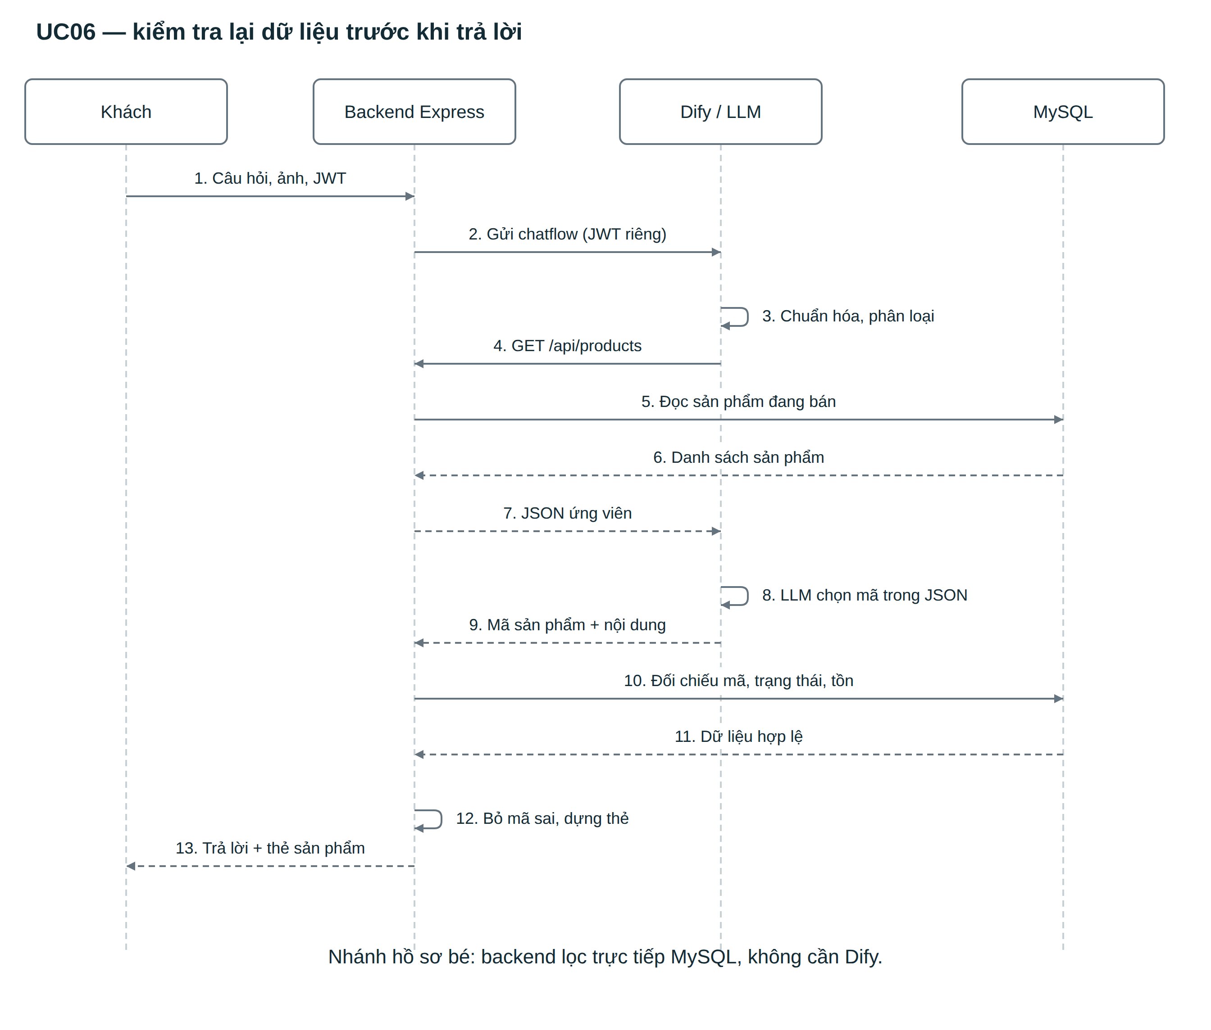
Hình 2.3. Sơ đồ tuần tự UC06 – tư vấn sản phẩm bằng AI
Bước 9 chỉ mang mã số; bước 10–12 là nơi máy chủ loại mã không tồn tại và lấy giá, tồn thật từ MySQL.

UC07 – Đánh giá sản phẩm
Bảng 2.14. Đặc tả UC07
Mục | Nội dung
Tác nhân | Khách hàng
Mô tả | Chấm 1–5 sao và viết nhận xét cho sản phẩm đã nhận
Tiền điều kiện | Đã đăng nhập; có ít nhất một đơn Hoàn thành chứa sản phẩm
Hậu điều kiện | Đánh giá gắn với khách và sản phẩm; hiện trên trang sản phẩm; quản trị có thể ẩn hoặc xóa
Luồng chính:
- Khách chọn số sao và nhập nội dung.
- Hệ thống kiểm tra có đơn hoàn thành chứa sản phẩm này.
- Hệ thống lưu đánh giá và hiển thị trên trang sản phẩm.
Ngoại lệ:
2a. Chưa có đơn hoàn thành chứa sản phẩm → từ chối: “Bạn chỉ được đánh giá sản phẩm đã mua và hoàn thành”.

UC08 – Quản lý sản phẩm
Bảng 2.15. Đặc tả UC08
Mục | Nội dung
Tác nhân | Quản trị viên
Mô tả | Thêm, sửa, ẩn, xóa sản phẩm cùng giá, thời gian sử dụng, thông tin sữa và ảnh; tồn kho nhập theo lô (UC11)
Tiền điều kiện | Đăng nhập bằng tài khoản quản trị đang hoạt động
Hậu điều kiện | Danh mục hàng của cửa hàng (và dữ liệu trợ lý AI dùng) được cập nhật; đơn cũ giữ nguyên tên và giá lúc mua
Luồng chính:
- Quản trị nhập tên, giá, giá khuyến mãi, thời gian sử dụng (ngày), độ tuổi, xuất xứ, khối lượng, thành phần, công dụng, cách dùng.
- Quản trị tải ảnh; hệ thống lưu ảnh và gắn vào sản phẩm.
- Hệ thống tạo đường dẫn từ tên nếu chưa nhập, rồi lưu sản phẩm.
- Sản phẩm đang bán xuất hiện ở trang khách và trong kết quả của trợ lý.
Ngoại lệ:
1a. Thiếu tên hoặc giá không hợp lệ → không lưu.
1b. Tài khoản khách gọi chức năng → từ chối (403).
4a. Tắt trạng thái bán → khách không thấy sản phẩm; trợ lý cũng không hiển thị được.

UC09 – Cập nhật trạng thái đơn
Bảng 2.16. Đặc tả UC09
Mục | Nội dung
Tác nhân | Quản trị viên
Mô tả | Chuyển đơn sang bước xử lý kế tiếp và cập nhật tình trạng thanh toán
Tiền điều kiện | Đã đăng nhập khu quản trị; đơn đã tồn tại
Hậu điều kiện | Đơn mang trạng thái mới; doanh thu chỉ tính đơn Hoàn thành
Luồng chính:
- Quản trị mở danh sách đơn, lọc theo trạng thái.
- Ô trạng thái chỉ hiện trạng thái hiện tại và các bước kế tiếp hợp lệ (Bảng 3.1).
- Quản trị chọn bước mới hoặc đổi tình trạng thanh toán; chọn Đã hủy thì phải xác nhận.
- Hệ thống kiểm tra bước chuyển, lưu trạng thái; nếu là Đã hủy thì hoàn tồn như UC05.
Ngoại lệ:
4a. Bước không hợp lệ (ví dụ Chờ xác nhận → Hoàn thành, Hoàn thành → Đã hủy) → từ chối, không đổi dữ liệu.
4b. Đơn đã hoàn thành hoặc đã hủy → ô trạng thái bị khóa.

UC10 – Khóa/mở tài khoản khách
Bảng 2.17. Đặc tả UC10
Mục | Nội dung
Tác nhân | Quản trị viên
Mô tả | Ngăn hoặc cho phép tài khoản khách sử dụng hệ thống mà không xóa dữ liệu
Tiền điều kiện | Đã đăng nhập khu quản trị
Hậu điều kiện | Tài khoản đổi trạng thái; đơn hàng và đánh giá của khách giữ nguyên
Luồng chính:
- Quản trị mở danh sách khách (không liệt kê tài khoản quản trị).
- Quản trị bật hoặc tắt công tắc trạng thái của một khách.
- Hệ thống lưu trạng thái mới.
Kết quả khi khóa:
- Khách không đăng nhập được (“Tài khoản đang bị khóa”).
- JWT cũ của khách bị từ chối ngay ở lần gọi API kế tiếp.
- Mở lại thì khách đăng nhập bằng mật khẩu cũ.

UC11 – Quản lý lô – hạn sử dụng
Bảng 2.18. Đặc tả UC11
Mục | Nội dung
Tác nhân | Quản trị viên; hệ thống tự phân loại lô mỗi giờ
Mô tả | Nhập kho theo lô, theo dõi hạn sử dụng, duyệt giảm giá xả hàng cận date; hệ thống bán theo FEFO và tự khóa lô không còn đủ hạn
Tiền điều kiện | Đăng nhập khu quản trị; sản phẩm đã có thời gian sử dụng (ngày)
Hậu điều kiện | Lô được lưu; tồn bán được = tổng các lô còn đủ hạn; giá giảm và HSD hiển thị cho khách
Luồng chính:
- Quản trị chọn sản phẩm, nhập số lô, ngày sản xuất, hạn sử dụng, số lượng.
- Hệ thống kiểm tra số lô không trùng, NSX trước HSD và không sau hôm nay, số lượng nguyên dương; lưu lô và tính lại tồn bán được.
- Hệ thống phân loại từng lô theo Bảng 3.3 và hiện cảnh báo ở trang Tổng quan và trang Lô hàng.
- Với lô cận date, hệ thống gợi ý % giảm; quản trị giữ nguyên hoặc sửa rồi duyệt.
- Trang sản phẩm hiện HSD lô đang bán; lô cận date đã duyệt hiện nhãn “Hàng cận date – giảm X%” kèm HSD và số lượng còn giá giảm (không hiện số lô cho khách).
- Khi khách đặt hàng (UC04), hệ thống lấy lô có HSD gần nhất trước (FEFO).
Ngoại lệ:
2a. Trùng số lô → báo “Số lô đã tồn tại cho sản phẩm này”; NSX sau HSD → không lưu.
2b. Lô đã xuất cho đơn hàng → không cho sửa.
4a. Lô không ở trạng thái cận date → từ chối tạo giảm giá.
6a. Lô còn hạn ít hơn thời gian sử dụng + thời gian giao, hoặc đã hết hạn → tự khóa, không bán, không tính vào tồn; nếu sản phẩm chỉ còn lô bị khóa thì web hiện “Ngừng bán online”; quản trị xử lý ngoài hệ thống.

UC12 – Hồ sơ bé và tư vấn theo bé
Bảng 2.19. Đặc tả UC12
Mục | Nội dung
Tác nhân | Khách hàng (đã đăng nhập); Hệ thống AI (tác nhân phụ)
Mô tả | Tạo hồ sơ cho bé để nhận tư vấn theo tuổi và cơ địa: gợi ý sản phẩm, cảnh báo an toàn khi mua, nhắc mua lại khi sắp hết
Tiền điều kiện | Đã đăng nhập bằng tài khoản khách
Hậu điều kiện | Hồ sơ được lưu, một bé được chọn để tư vấn; giỏ hàng, trang sản phẩm và trợ lý AI dùng hồ sơ này
Luồng chính:
- Khách mở trang Hồ sơ của bé, nhập tên gọi, ngày sinh, cân nặng (kg) và chọn cơ địa: dị ứng đạm sữa bò, bất dung nạp lactose, hay táo bón, nhẹ cân, sinh non.
- Hệ thống kiểm tra dữ liệu, lưu hồ sơ; hồ sơ đầu tiên tự thành bé đang tư vấn.
- Hệ thống tính tháng tuổi, quy đổi sang công thức sữa (Bảng 3.5) và size bỉm (Bảng 3.4).
- Hệ thống gợi ý sản phẩm đúng giai đoạn, còn hàng, không có cảnh báo; ưu tiên sản phẩm hợp cơ địa (ví dụ hỗ trợ tiêu hóa khi bé hay táo bón).
- Khi khách thêm sản phẩm vào giỏ, trang giỏ hàng, trang đặt hàng và trang sản phẩm hiện cảnh báo nếu sản phẩm sai tuổi hoặc không hợp cơ địa.
- Hệ thống nhắc mua lại các sản phẩm sắp hết dựa trên đơn đã hoàn thành.
Ngoại lệ:
1a. Ngày sinh sau hôm nay, cân nặng ngoài 0,5–60 kg → không lưu; cơ địa không thuộc danh sách → bỏ qua.
4a. Bé dị ứng đạm bò / bất dung nạp lactose mà cửa hàng không có sản phẩm an toàn → không gợi ý, khuyên phụ huynh hỏi bác sĩ.
5a. Cảnh báo chỉ nhắc, không chặn đặt hàng (sản phẩm có thể mua cho người khác).
Quyền truy cập: Khách chỉ xem, sửa, xóa hồ sơ của chính mình.

CHƯƠNG 3. THIẾT KẾ HỆ THỐNG

3.1. Kiến trúc tổng thể
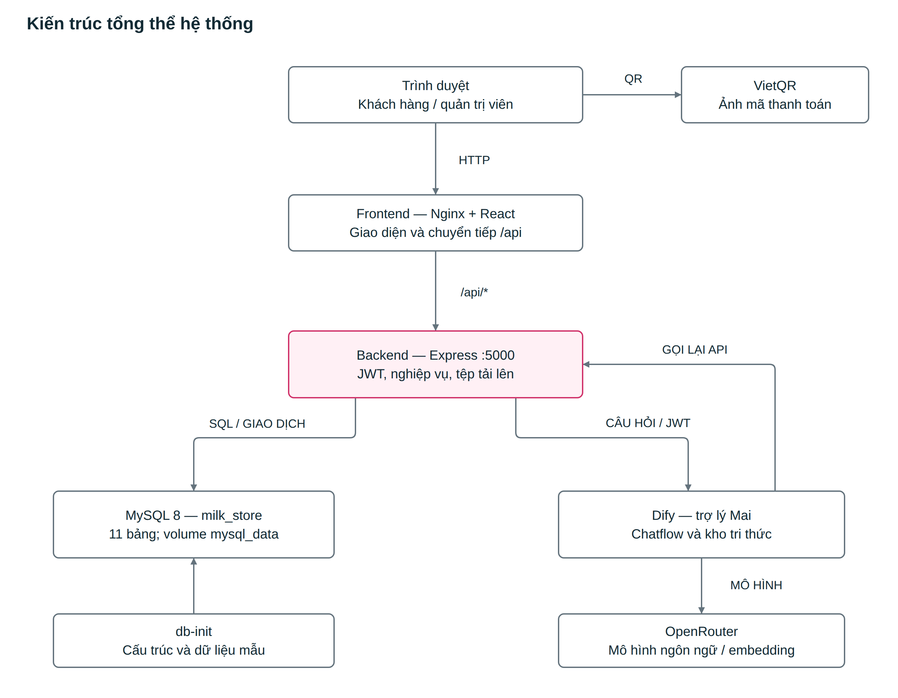
Hình 3.1. Kiến trúc tổng thể hệ thống
Frontend chuyển yêu cầu /api/* tới backend. Dify gọi API và không đọc MySQL trực tiếp, nên cùng quy tắc phân quyền áp dụng cho trợ lý. CSDL hiện có 11 bảng, gồm 8 bảng ban đầu và 3 bảng mở rộng cho lô hàng, hồ sơ bé.

3.2. Cơ sở dữ liệu
CSDL milk_store có 11 bảng. Các khóa ngoại và lực lượng quan hệ được thể hiện trong Hình 3.2. Khi xóa bản ghi được tham chiếu, hệ thống áp dụng SET NULL hoặc CASCADE tùy quan hệ; thông tin sản phẩm và lô đã xuất được lưu tại chi tiết đơn để giữ dữ liệu giao dịch.
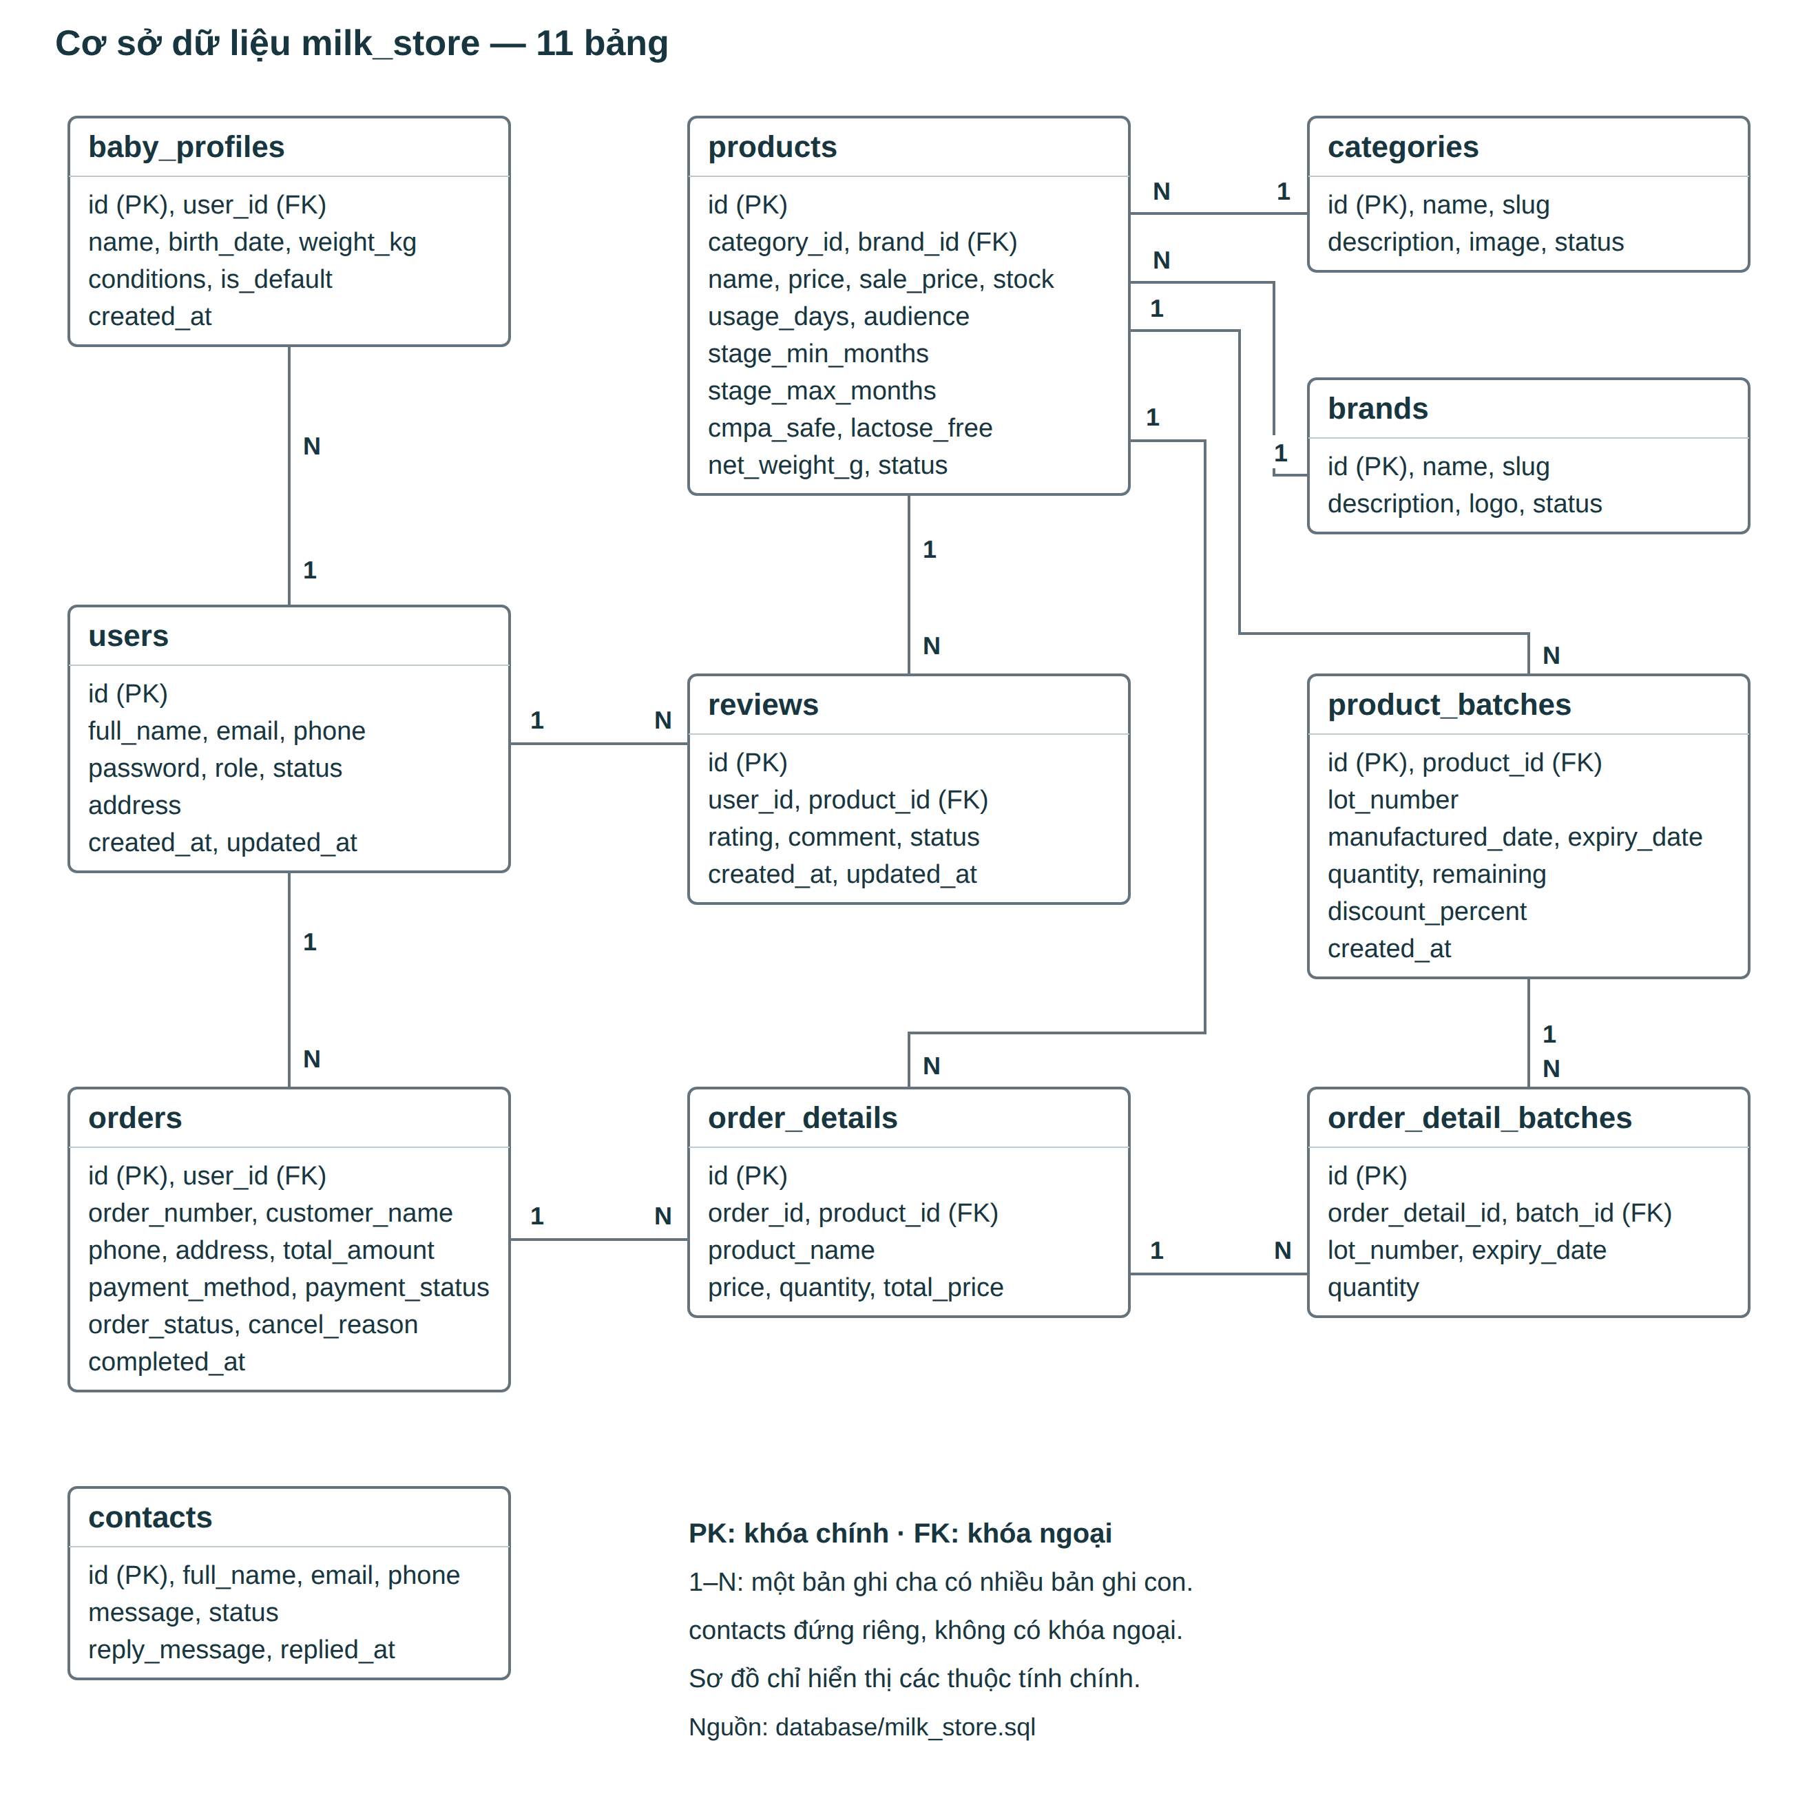
Hình 3.2. Sơ đồ thực thể liên kết của cơ sở dữ liệu
Hình 3.2 thể hiện đủ 11 bảng và các quan hệ khóa ngoại. product_batches quản lý tồn theo lô; order_detail_batches lưu số lượng lấy từ từng lô cho mỗi dòng đơn; baby_profiles lưu hồ sơ bé của khách hàng. Quy tắc xử lý được trình bày tại mục 3.6–3.7.
order_details chép lại tên và giá sản phẩm lúc đặt, nên đơn cũ không đổi khi sản phẩm bị sửa giá hoặc xóa.

3.3. Vòng đời đơn hàng và tồn kho
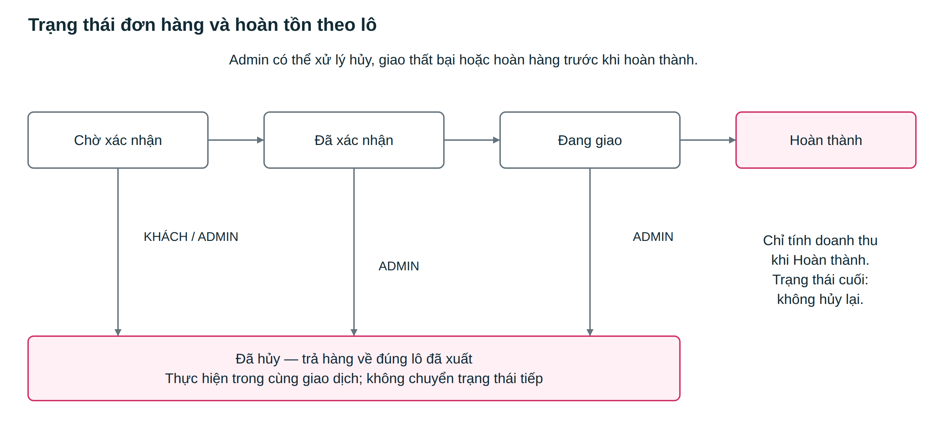
Hình 3.3. Sơ đồ trạng thái đơn hàng
Bảng 3.1. Ma trận chuyển trạng thái đơn hàng
Từ \ Sang | Đã xác nhận | Đang giao | Hoàn thành | Đã hủy
Chờ xác nhận | Quản trị | – | – | Khách hoặc quản trị, hoàn tồn
Đã xác nhận | – | Quản trị | – | Quản trị: hủy, giao thất bại, hoàn hàng; trả về đúng lô
Đang giao | – | – | Quản trị | Quản trị: hủy, giao thất bại, hoàn hàng; trả về đúng lô
Hoàn thành | – | – | – | –
Đã hủy | – | – | – | –
Quy tắc tồn kho:
- Đặt hàng: trong một giao dịch, khóa sản phẩm và các lô (SELECT … FOR UPDATE), chia số lượng theo FEFO trên các lô còn đủ hạn rồi trừ từng lô; một sản phẩm thiếu thì hủy cả giao dịch.
- Chuyển trạng thái: chỉ theo Bảng 3.1; bước khác bị từ chối với mã 400.
- Hủy: mọi đường hủy đều trả hàng về đúng lô đã xuất (order_detail_batches) trong cùng giao dịch khóa đơn.
- Doanh thu: chỉ cộng đơn hoàn thành; đơn hoàn thành không hủy được nên doanh thu đã ghi không bị đảo ngược.
- Thanh toán: độc lập với trạng thái đơn; quản trị xác nhận Đã thanh toán sau khi đối soát chuyển khoản hoặc nhận tiền COD.

3.4. API
API theo chuẩn OpenAPI 3.0, xem trực tiếp tại /api/docs. Thao tác cần quyền gửi JWT trong tiêu đề Authorization: Bearer. Danh sách đầy đủ ở Phụ lục A.

3.5. Trợ lý AI “Mai”

3.5.1. Luồng xử lý câu hỏi
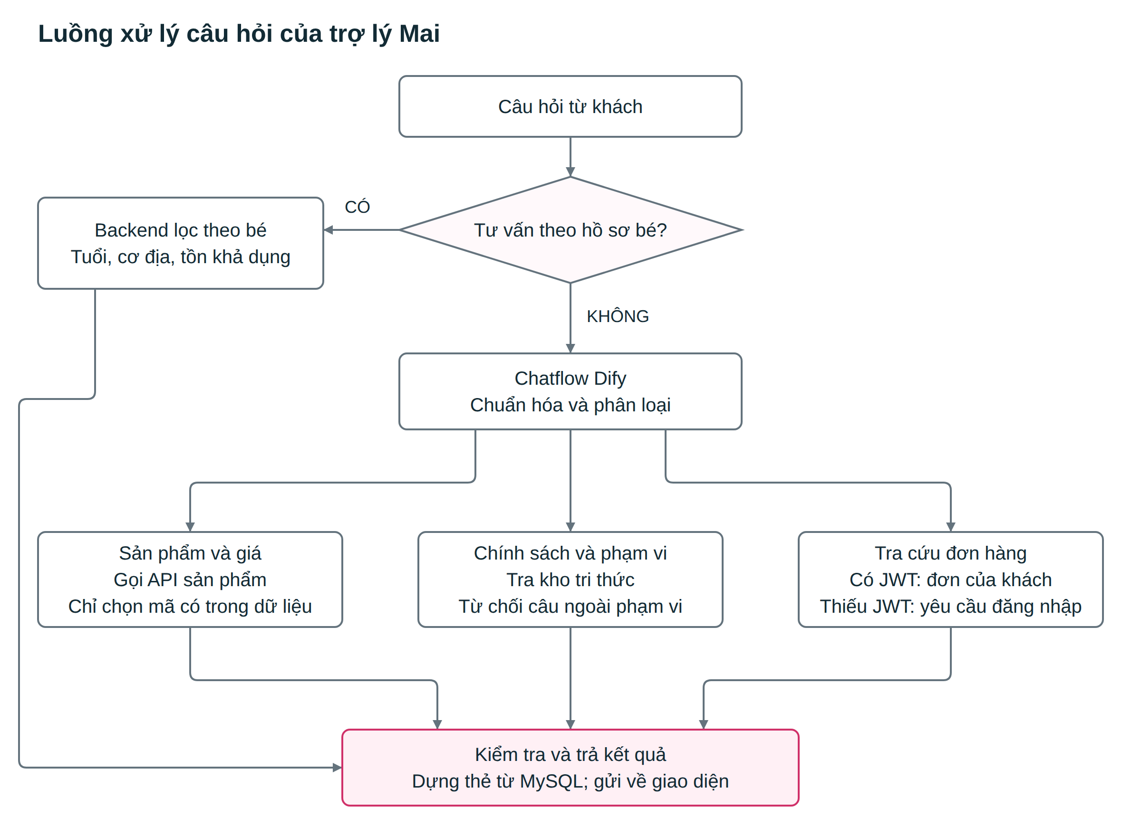
Hình 3.4. Luồng xử lý câu hỏi của trợ lý Mai
Bảng 3.2. Tám nhóm câu hỏi của trợ lý
Nhóm | Ví dụ câu hỏi | Nguồn trả lời
Sản phẩm và giá | Giá, còn hàng, so sánh, tìm theo ảnh | API sản phẩm
Độ tuổi và dinh dưỡng | Sữa cho bé 8 tháng, tăng cân | Kho tri thức Age & Nutrition
Cách dùng, pha, bảo quản | Pha bao nhiêu muỗng, dùng trong bao lâu | Kho tri thức Usage & Preparation
Thành phần và dị ứng | Lactose, đường, dị ứng đạm bò | Kho tri thức Allergy & Ingredients
Giao hàng và đơn hàng | Phí giao, đơn của tôi đang ở đâu | Kho tri thức Delivery & Orders; API đơn hàng
Đổi trả, hỗ trợ | Hàng móp, giao thiếu | Kho tri thức Returns & Support
Câu hỏi chung | Giờ mở cửa, cách thanh toán | Kho tri thức General FAQ
Ngoài phạm vi | Lập trình, chính trị, chẩn đoán bệnh | Từ chối lịch sự
Cấu hình chính:
- Mô hình chuẩn hóa, phân loại và trả lời: Gemini 2.5 Flash; mô hình gợi ý câu hỏi tiếp theo: DeepSeek.
- Kho tri thức: 6 kho, nhúng bằng text-embedding-3-large, lấy 4 đoạn gần nhất mỗi lần.
- Ảnh: một ảnh mỗi lượt, định dạng JPG, PNG hoặc WEBP, dung lượng tối đa 8 MB.
- Gợi ý: tối đa 3 câu, mỗi câu không quá 45 ký tự.
- Dify nhận các biến câu hỏi chung như message, conversation_id và user_id. Hồ sơ bé không được giao cho mô hình tự suy luận sản phẩm: backend dùng hồ sơ đang chọn để chạy bộ lọc xác định, sau đó ghép nội dung tư vấn và thẻ sản phẩm từ MySQL.

3.5.2. Cơ chế chống bịa thông tin
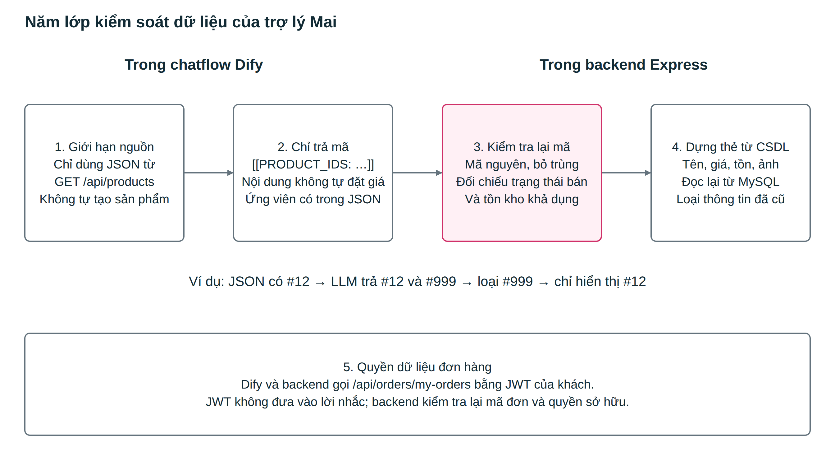
Hình 3.5. Năm lớp kiểm soát chống bịa thông tin sản phẩm
Giới hạn hiện tại:
- API công cụ giới hạn tập ứng viên và chỉ trả dữ liệu cần thiết. Backend tiếp tục đối chiếu mã sản phẩm với MySQL, trạng thái bán và tồn khả dụng trước khi hiển thị. Nhánh hồ sơ bé dùng bộ lọc riêng theo đúng giai đoạn nên không phụ thuộc vào thứ tự sản phẩm mới nhất.
- Câu trả lời chính sách (RAG) là văn bản của mô hình; chỉ được ràng buộc bằng lời nhắc và tài liệu truy xuất, máy chủ không kiểm lại từng câu.
- Máy chủ đối chiếu trong 80 sản phẩm đang bán được ưu tiên (nổi bật, mới nhất).

3.6. Quản lý lô – hạn sử dụng (FEFO)
Mỗi sản phẩm được nhập theo lô. Tồn bán được (products.stock) là tổng số lượng còn lại của các lô còn đủ hạn; số này được tính lại sau mỗi lần nhập lô, đặt hoặc hủy đơn, khi máy chủ khởi động và mỗi giờ. Hàng được bán theo FEFO (First Expired, First Out): lô có hạn sử dụng gần nhất được xuất trước.
Các đại lượng của một lô:
- Vòng đời = HSD − NSX.
- % còn lại = (HSD − hôm nay) ÷ vòng đời.
- Hạn tối thiểu = thời gian sử dụng sản phẩm (usage_days) + thời gian giao dự kiến (DELIVERY_DAYS, mặc định 7 ngày). Lô còn ít hạn hơn mức này thì khách không kịp dùng hết sau khi nhận, nên không bán online.
Bảng 3.3. Quy tắc phân loại lô
Điều kiện (xét theo thứ tự) | Trạng thái | Bán online | Gợi ý giảm
HSD đã qua | Hết hạn | Không | –
HSD còn ít hơn hạn tối thiểu | Ngừng bán online | Không | –
% còn lại ≤ 4% | Cận date | Có | 30%
% còn lại ≤ 9% | Cận date | Có | 20%
% còn lại ≤ 15% | Cận date | Có | 10%
Còn lại | Bình thường | Có | –
Ngưỡng cận date 15% (NEAR_EXPIRY_PERCENT) chỉnh được; mức 9% và 4% tỷ lệ theo ngưỡng. Hệ thống tính theo % vòng đời thay cho số tháng cố định vì mỗi loại sữa có hạn sử dụng rất khác nhau (sữa bột khoảng 24 tháng, sữa tươi 6 tháng, sữa chua khoảng 45 ngày).
Ví dụ:
- Sữa bột HSD 24 tháng, dùng hết trong 14 ngày: cận date khi còn khoảng 3,6 tháng (gợi ý giảm 10%), còn khoảng 2,2 tháng gợi ý 20%, còn khoảng 1 tháng gợi ý 30%; ngừng bán khi còn dưới 21 ngày.
- Sữa tươi HSD 6 tháng, dùng hết trong 3 ngày: cận date khi còn 27 ngày; ngừng bán khi còn dưới 10 ngày.
Giảm giá xả hàng:
- Hệ thống gợi ý % giảm theo Bảng 3.3; quản trị giữ nguyên hoặc sửa (1–90%) rồi duyệt. Chỉ lô đang cận date mới được giảm.
- Giá lô cận date = giá bán hiện hành × (1 − % giảm), làm tròn đến đồng.
- Khách thấy rõ: nhãn “Cận date −X%” trên thẻ sản phẩm; ở trang chi tiết có HSD và số lượng còn giá giảm. Số lô chỉ dùng trong khu quản trị.
- Trợ lý AI: API sản phẩm mà chatflow gọi trả thêm HSD lô đang bán và % giảm cận date; thẻ sản phẩm và bảng so sánh trong khung chat hiện HSD do máy chủ đọc từ CSDL, không lấy từ lời mô hình.
- Khách mua vượt số lượng lô cận date thì phần còn lại lấy từ lô sau với giá thường; đơn tách hai dòng, dòng cận date ghi HSD.
Lưu vết và cảnh báo:
- Bảng order_detail_batches ghi mỗi dòng đơn đã lấy bao nhiêu từ lô nào (kèm số lô, HSD). Hủy đơn trả số lượng về đúng lô đó; lô đã xuất cho đơn thì không sửa được.
- Trang Tổng quan và trang Lô hàng hiển thị cảnh báo lô cận date chưa duyệt, lô ngừng bán và lô hết hạn còn hàng (Hình 4.11–4.12).
- Sản phẩm không còn lô bán được nhưng kho vẫn còn lô bị khóa hiện “Ngừng bán online” kèm lý do (HSD quá ngắn hoặc đã hết hạn) trên thẻ sản phẩm, trang chi tiết và khung chat, phân biệt với “Hết hàng” khi kho thật sự hết. API trả trường offline_reason (BLOCKED / EXPIRED).

3.7. Hồ sơ bé và tư vấn theo bé
Mỗi khách tạo được nhiều hồ sơ bé (bảng baby_profiles), một bé được chọn để tư vấn. Sản phẩm lưu đối tượng sử dụng, tuổi tối thiểu – tối đa theo tháng, cờ an toàn cho dị ứng đạm bò, cờ không lactose và khối lượng tịnh. Hệ thống hỗ trợ năm giai đoạn: 0–6 tháng, 6–12 tháng, 12–36 tháng, 36–72 tháng và 72–144 tháng.
Bảng 3.4. Quy đổi cân nặng sang size bỉm
Size | Cân nặng | Ví dụ | Ghi chú
NB | dưới 5 kg | 3 kg → NB | Các size chồng lấn nhau
S | 4–8 kg | 4,5 kg → S | Chọn size nhỏ nhất
M | 6–11 kg | 7,5 kg → M | còn dư ít nhất 1 kg
L | 9–14 kg | 10,5 kg → L | để bé lớn
XL | 12–17 kg | 13,5 kg → XL
XXL | trên 15 kg
Bảng 3.5. Công thức sữa theo tháng tuổi
Công thức | Tháng tuổi | Ví dụ sản phẩm trong cửa hàng
Số 1 | 0–6 tháng | Frisolac Gold số 1, HiPP Organic Combiotic số 1, Aptamil Profutura 1
Số 2 | 6–12 tháng | Frisolac Gold 2, Bubs Organic số 2, a2 Platinum số 2
Số 3 | 1–3 tuổi | Meiji Growing up, HiPP Organic Combiotic số 3, Frisolac Gold 3
Số 4 | 3–6 tuổi | Enfagrow A2 NeuroPro số 4, Dad&Me
Tuổi học đường | 6–12 tuổi | Sản phẩm dinh dưỡng có mốc 72–144 tháng
Quy tắc cảnh báo khi mua cho bé:
- Bé nhỏ hơn tuổi tối thiểu của sản phẩm → không nên dùng (ví dụ bé 3 tháng mua sữa từ 1 tuổi).
- Bé dị ứng đạm sữa bò, sản phẩm có đạm sữa thông thường → không nên dùng, khuyên hỏi bác sĩ.
- Bé bất dung nạp lactose, sản phẩm có lactose → không nên dùng.
- Bé đã lớn hơn giai đoạn của sản phẩm → cần cân nhắc, nhắc chuyển sang công thức đúng tuổi.
Gợi ý và cảnh báo:
- Gợi ý: sản phẩm trẻ em còn hàng phải trùng cả stage_min_months và stage_max_months của giai đoạn đang xét, đồng thời không có cảnh báo cơ địa. Hệ thống cộng điểm khi mô tả phù hợp với táo bón, nhẹ cân hoặc sinh non. Ví dụ, bé 9 tháng chỉ nhận sản phẩm 6–12 tháng; sản phẩm ghi 0–12 tháng không được xếp vào Số 2.
- Cảnh báo (theo các quy tắc trên) hiện ở giỏ hàng, trang đặt hàng, trang sản phẩm và thẻ sản phẩm trong khung chat; chỉ nhắc, không chặn mua. Sản phẩm cho mẹ hoặc người lớn không bị xét theo bé.
- Ngay sau khi tạo hồ sơ, hệ thống dựng hành trình chăm sóc gồm năm giai đoạn. Mỗi giai đoạn trình bày mục tiêu dinh dưỡng, thói quen và phát triển, lưu ý an toàn, chỉ số theo dõi, cột mốc kế tiếp và ghi chú theo cơ địa. Người dùng chọn một giai đoạn để xem trước tối đa bốn sản phẩm phù hợp trước khi mở danh sách đầy đủ. Nếu không có sản phẩm đúng điều kiện, giao diện hiển thị trạng thái trống thay vì dùng sản phẩm sai tuổi để lấp danh sách.
Nhắc mua lại:
- Thời gian dùng hết (usage_days) của sữa bột = khối lượng tịnh ÷ 57 g mỗi ngày, ví dụ lon 800g khoảng 14 ngày; sản phẩm khác theo nhóm hàng.
- Ngày dự kiến hết = ngày đơn hoàn thành (completed_at) + usage_days × số lượng. Chỉ xét lần mua gần nhất; bỏ qua nếu đơn mới nhất của sản phẩm đó chưa hoàn thành.
- Nhắc khi còn ≤ 3 ngày; thôi nhắc khi đã hết lâu hơn chính thời gian dùng của lần mua (tối đa 14 ngày). Danh sách hiện ở trang chủ và trang Hồ sơ của bé, có nút Đặt lại.

CHƯƠNG 4. CÀI ĐẶT VÀ TRIỂN KHAI
Toàn bộ hệ thống khởi động bằng lệnh docker compose up --build -d. Lần đầu, hệ thống tự nạp dữ liệu mẫu gồm 100 sản phẩm, 7 danh mục, 20 thương hiệu và 106 lô hàng; các sản phẩm minh họa từng trạng thái lô ở Bảng 4.2.

4.1. Cấu trúc mã nguồn
Bảng 4.1. Cấu trúc mã nguồn
Thư mục | Nội dung
backend/src/routes | Khai báo đường dẫn API và lớp kiểm tra quyền cho từng nhóm
backend/src/controllers | Xử lý nghiệp vụ: tài khoản, sản phẩm, đơn hàng, đánh giá, liên hệ, thống kê, trợ lý
backend/src/middlewares | Xác thực JWT và kiểm tra tài khoản còn hoạt động; chặn khách vào chức năng quản trị; tải ảnh; xử lý lỗi
backend/src/services | Gọi Dify và API đơn hàng cho trợ lý; đồng bộ tồn theo lô
backend/src/utils | Tách mã sản phẩm, mã đơn từ câu trả lời của trợ lý; nhận biết ý định so sánh; phân loại lô, chia lô FEFO, tách dòng giá cận date; quy đổi tháng tuổi, size bỉm, cảnh báo và gợi ý theo hồ sơ bé, nhắc mua lại
frontend/src/pages | 13 trang cửa hàng và 8 trang quản trị
frontend/src/components/chat | Khung chat của trợ lý: thẻ sản phẩm, bảng so sánh, thẻ đơn hàng
frontend/src/context | Trạng thái đăng nhập, giỏ hàng, thông báo và hộp xác nhận
database | Cấu trúc CSDL, dữ liệu mẫu, kịch bản nạp dữ liệu
dify | Cấu hình Docker của Dify 1.18

4.2. Triển khai bằng Docker Compose
- Cài Docker và Docker Compose v2.
- Chép .env.example thành .env; đặt cổng truy cập và DIFY_API_KEY (Phụ lục B).
- Chạy docker compose up --build -d. Thứ tự khởi động:
  - MySQL chạy và vượt qua kiểm tra sức khỏe.
  - db-init nạp dữ liệu (bỏ qua nếu đã có).
  - Backend khởi động, rồi đến frontend. Cụm Dify chạy song song.
- Truy cập cửa hàng, khu quản trị, API, Swagger và Dify theo Phụ lục C.
- (Tùy chọn) Chạy cloudflared với profile tools để đưa hệ thống ra Internet qua tên miền suachimai.store.
Dữ liệu mẫu được tạo theo ngày khởi tạo (HSD tính từ hôm nay), nên trạng thái lô luôn đúng như Bảng 4.2:
Bảng 4.2. Dữ liệu mẫu minh họa trạng thái lô
Sản phẩm mẫu | Lô trong kho | Dùng để minh họa
#6 Meiji Infant Formula 800g | L006-CD cận date, đã giảm 20% + L006-A bình thường | Mua quá 8 hộp: đơn tách 2 dòng giá, mỗi dòng ghi lô
#1 Friso Mum Gold 400g | L001-CD cận date chưa duyệt + lô bình thường | Cảnh báo chờ duyệt, gợi ý giảm 10%
#21 Frisolac Gold số 1 | L021-CD cận date ~3,5% vòng đời, chưa duyệt + lô bình thường | Gợi ý giảm 30%
#22 Frisolac Gold 2 | Chỉ có L022-CD, đã giảm 30% | Toàn bộ hàng bán giá cận date
#9 Devondale Milk 1L | L009-NB ngừng bán + lô bình thường | FEFO bỏ qua lô ngừng bán dù HSD gần hơn
#25 Enfamil A2 NeuroPro số 2 | Chỉ có L025-NB (HSD còn 15 ngày < 14 + 7) | Web hiện “Ngừng bán online” kèm lý do (khác “Hết hàng”); quản trị nhận cảnh báo
#26 Probi Việt Quất | L026-HH hết hạn + lô bình thường | FEFO bỏ qua lô hết hạn
#33 TH true Milk 180ml | Chỉ có L033-HH đã hết hạn | Web hiện “Ngừng bán online” kèm lý do (khác “Hết hàng”); quản trị nhận cảnh báo
#44 Nan Optipro PLUS 2 | L044-OLD đã bán hết + lô bình thường | Lịch sử lô đã bán hết trên trang Lô hàng
Tài khoản mẫu cho hồ sơ bé (mật khẩu 123456):
- minhanh@gmail.com – bé Bông 3 tháng, dị ứng đạm sữa bò: thử cảnh báo giỏ hàng và trường hợp không có gợi ý.
- giahan@gmail.com – bé Bin 14 tháng, hay táo bón: thử gợi ý ưu tiên hỗ trợ tiêu hóa.
- ngocmai@gmail.com – có đơn sữa 800g hoàn thành 12 ngày trước: thử nhắc mua lại.

4.3. Cấu hình trợ lý AI trên Dify
- Mở trang quản trị Dify, tạo tài khoản, cài nhà cung cấp mô hình OpenRouter.
- Nhập chatflow AI Assistant. Nhánh tư vấn theo hồ sơ bé được xử lý trực tiếp tại backend như mục 3.7.
- Tạo 6 kho tri thức với mô hình nhúng text-embedding-3-large; tải lên 6 tài liệu chính sách: General FAQ, Age & Nutrition, Usage & Preparation, Allergy & Ingredients, Delivery & Orders, Returns & Support.
- Gắn mỗi nút truy xuất vào kho cùng tên; trỏ hai nút HTTP tới http://backend:5000/api/products và http://backend:5000/api/orders/my-orders; xuất bản.
- Tạo khóa API app-…, ghi vào DIFY_API_KEY, khởi động lại backend.
Dify mặc định chặn gọi tới địa chỉ mạng nội bộ; cấu hình Compose mở các dải 172.16.0.0/12, 10.0.0.0/8, 192.168.0.0/16 để chatflow gọi được backend.

4.4. Giao diện hệ thống
Các giao diện dưới đây minh họa luồng mua hàng, hồ sơ bé và vận hành cửa hàng với dữ liệu mẫu.

4.4.1. Giao diện khách hàng
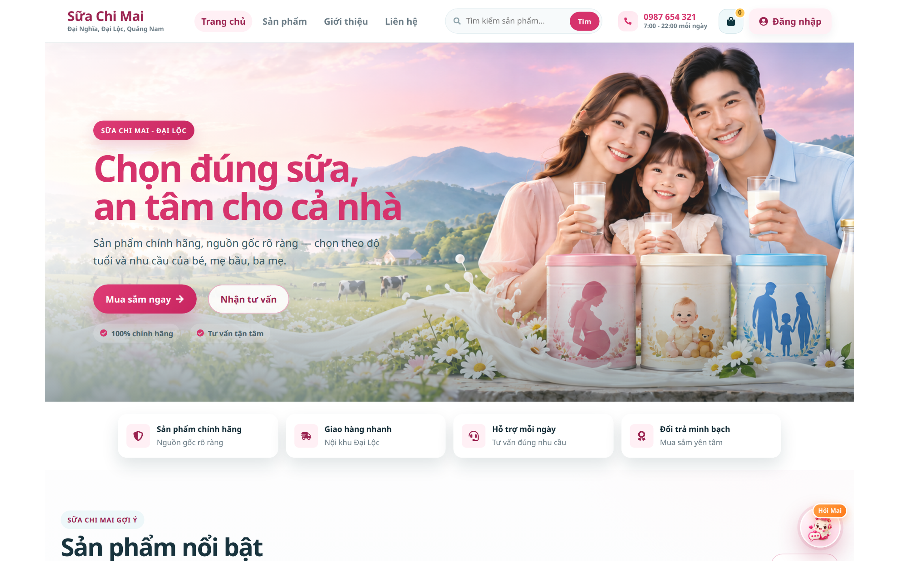
Hình 4.1. Trang chủ cửa hàng
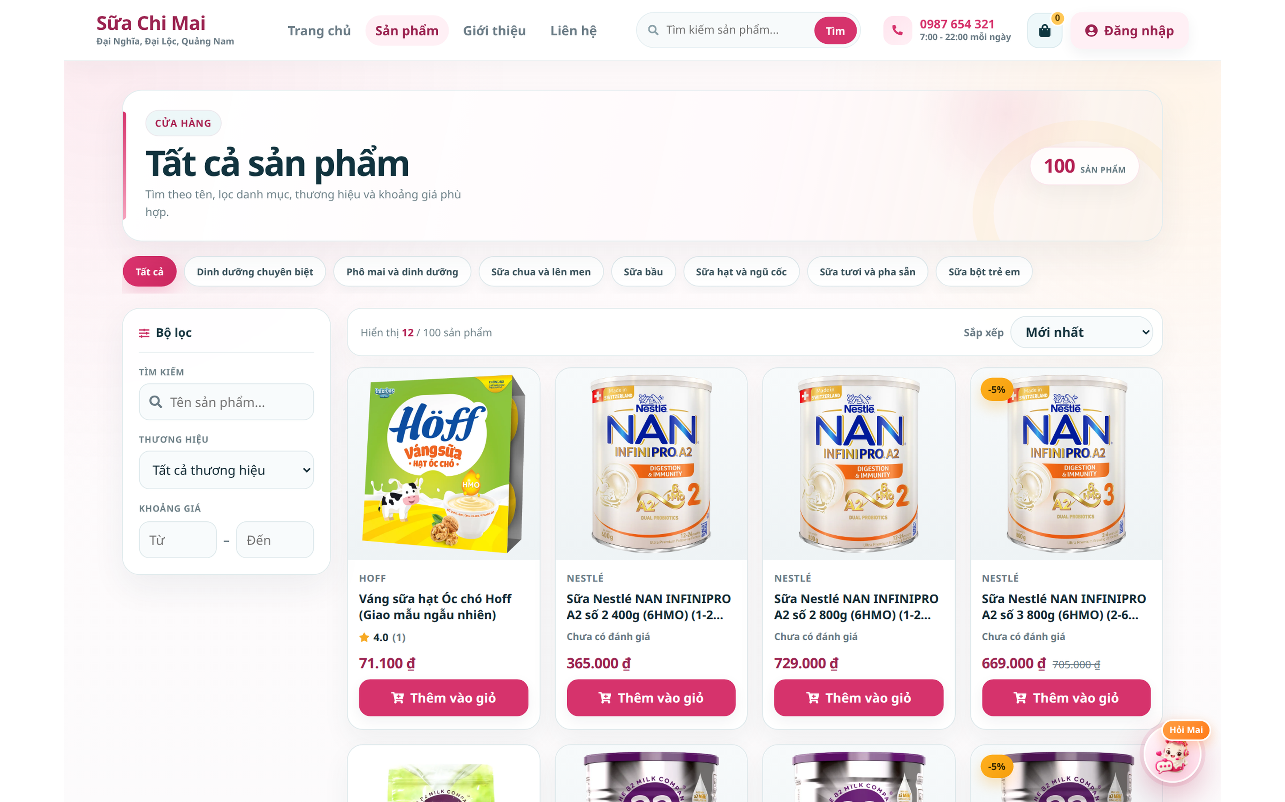
Hình 4.2. Danh sách sản phẩm với bộ lọc và sắp xếp
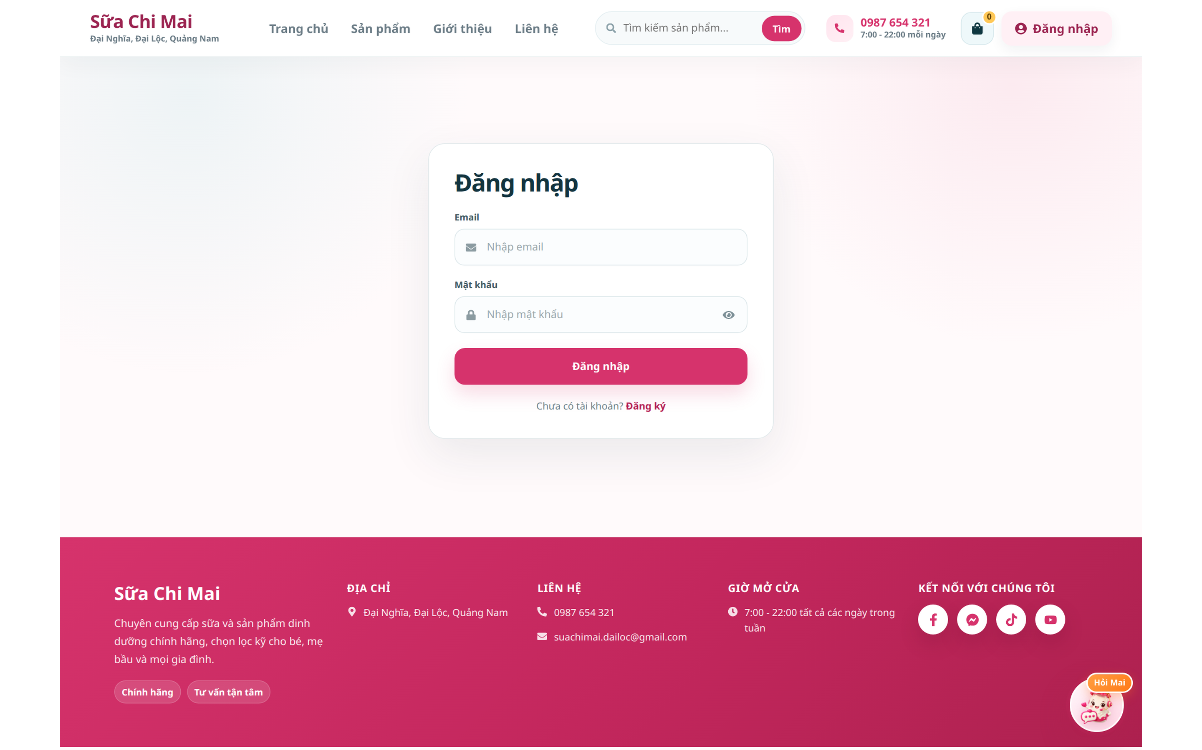
Hình 4.3. Giao diện đăng nhập
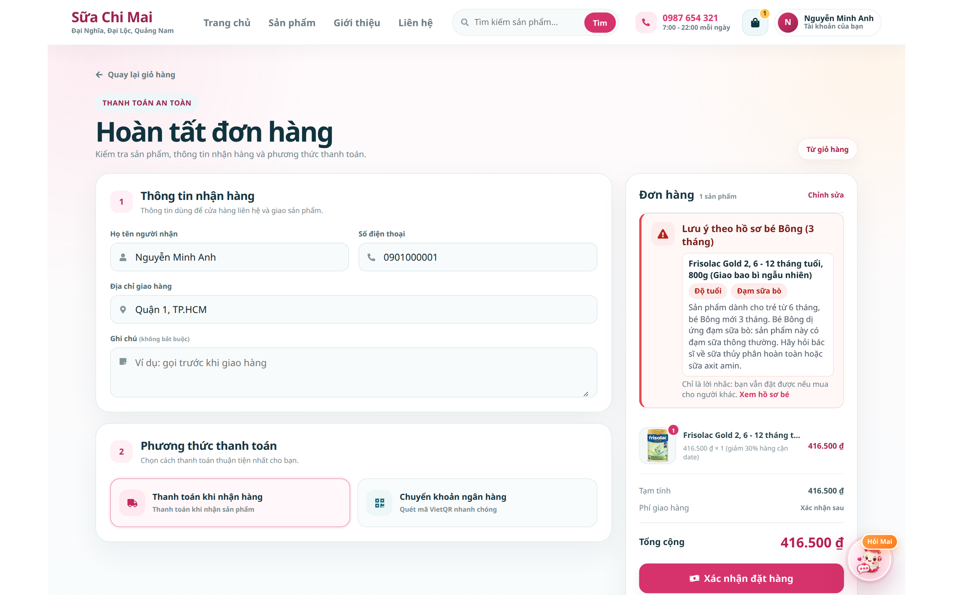
Hình 4.4. Thông tin nhận hàng và phương thức thanh toán
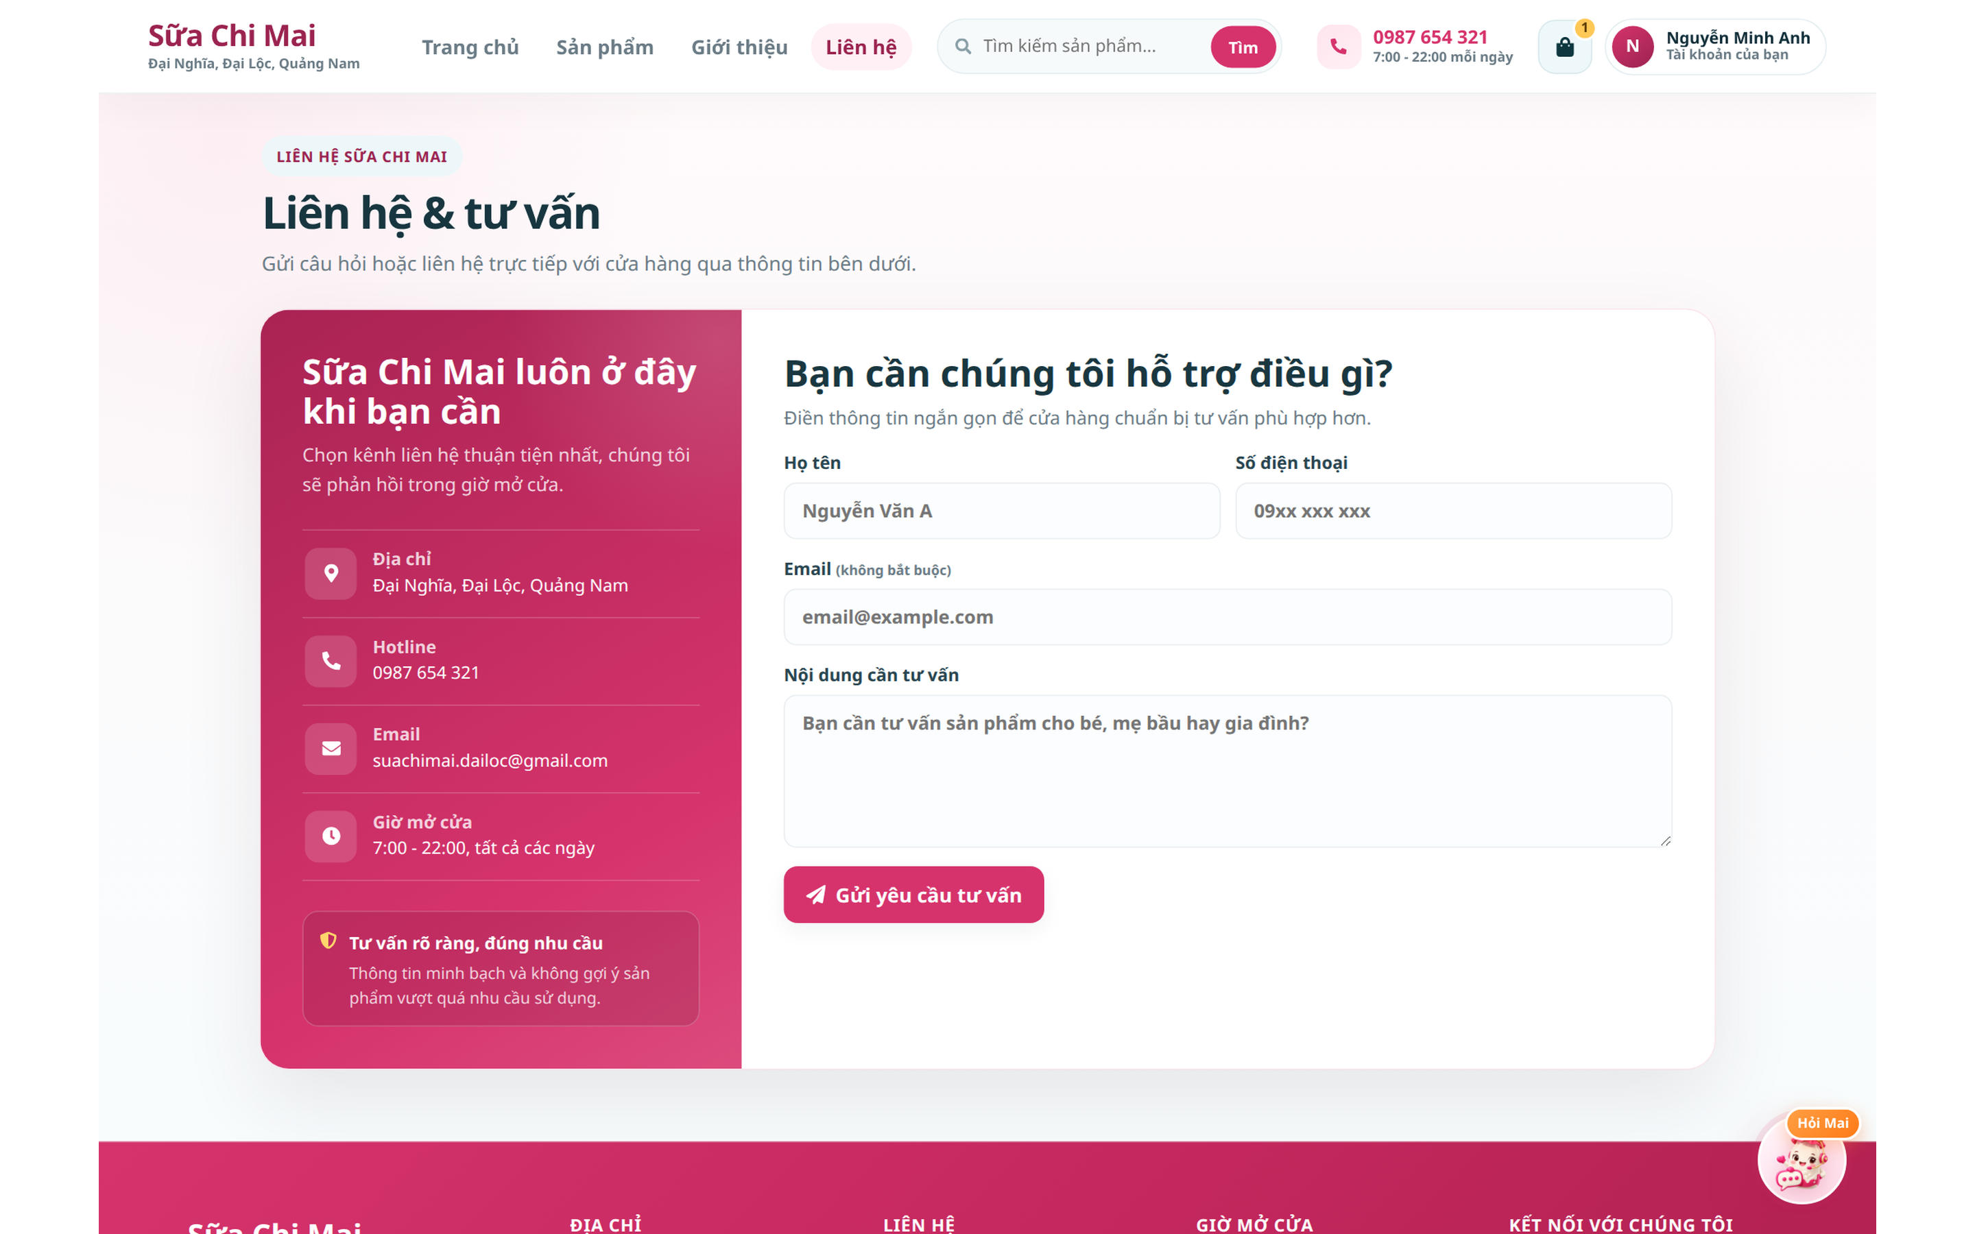
Hình 4.5. Thông tin liên hệ và biểu mẫu tư vấn
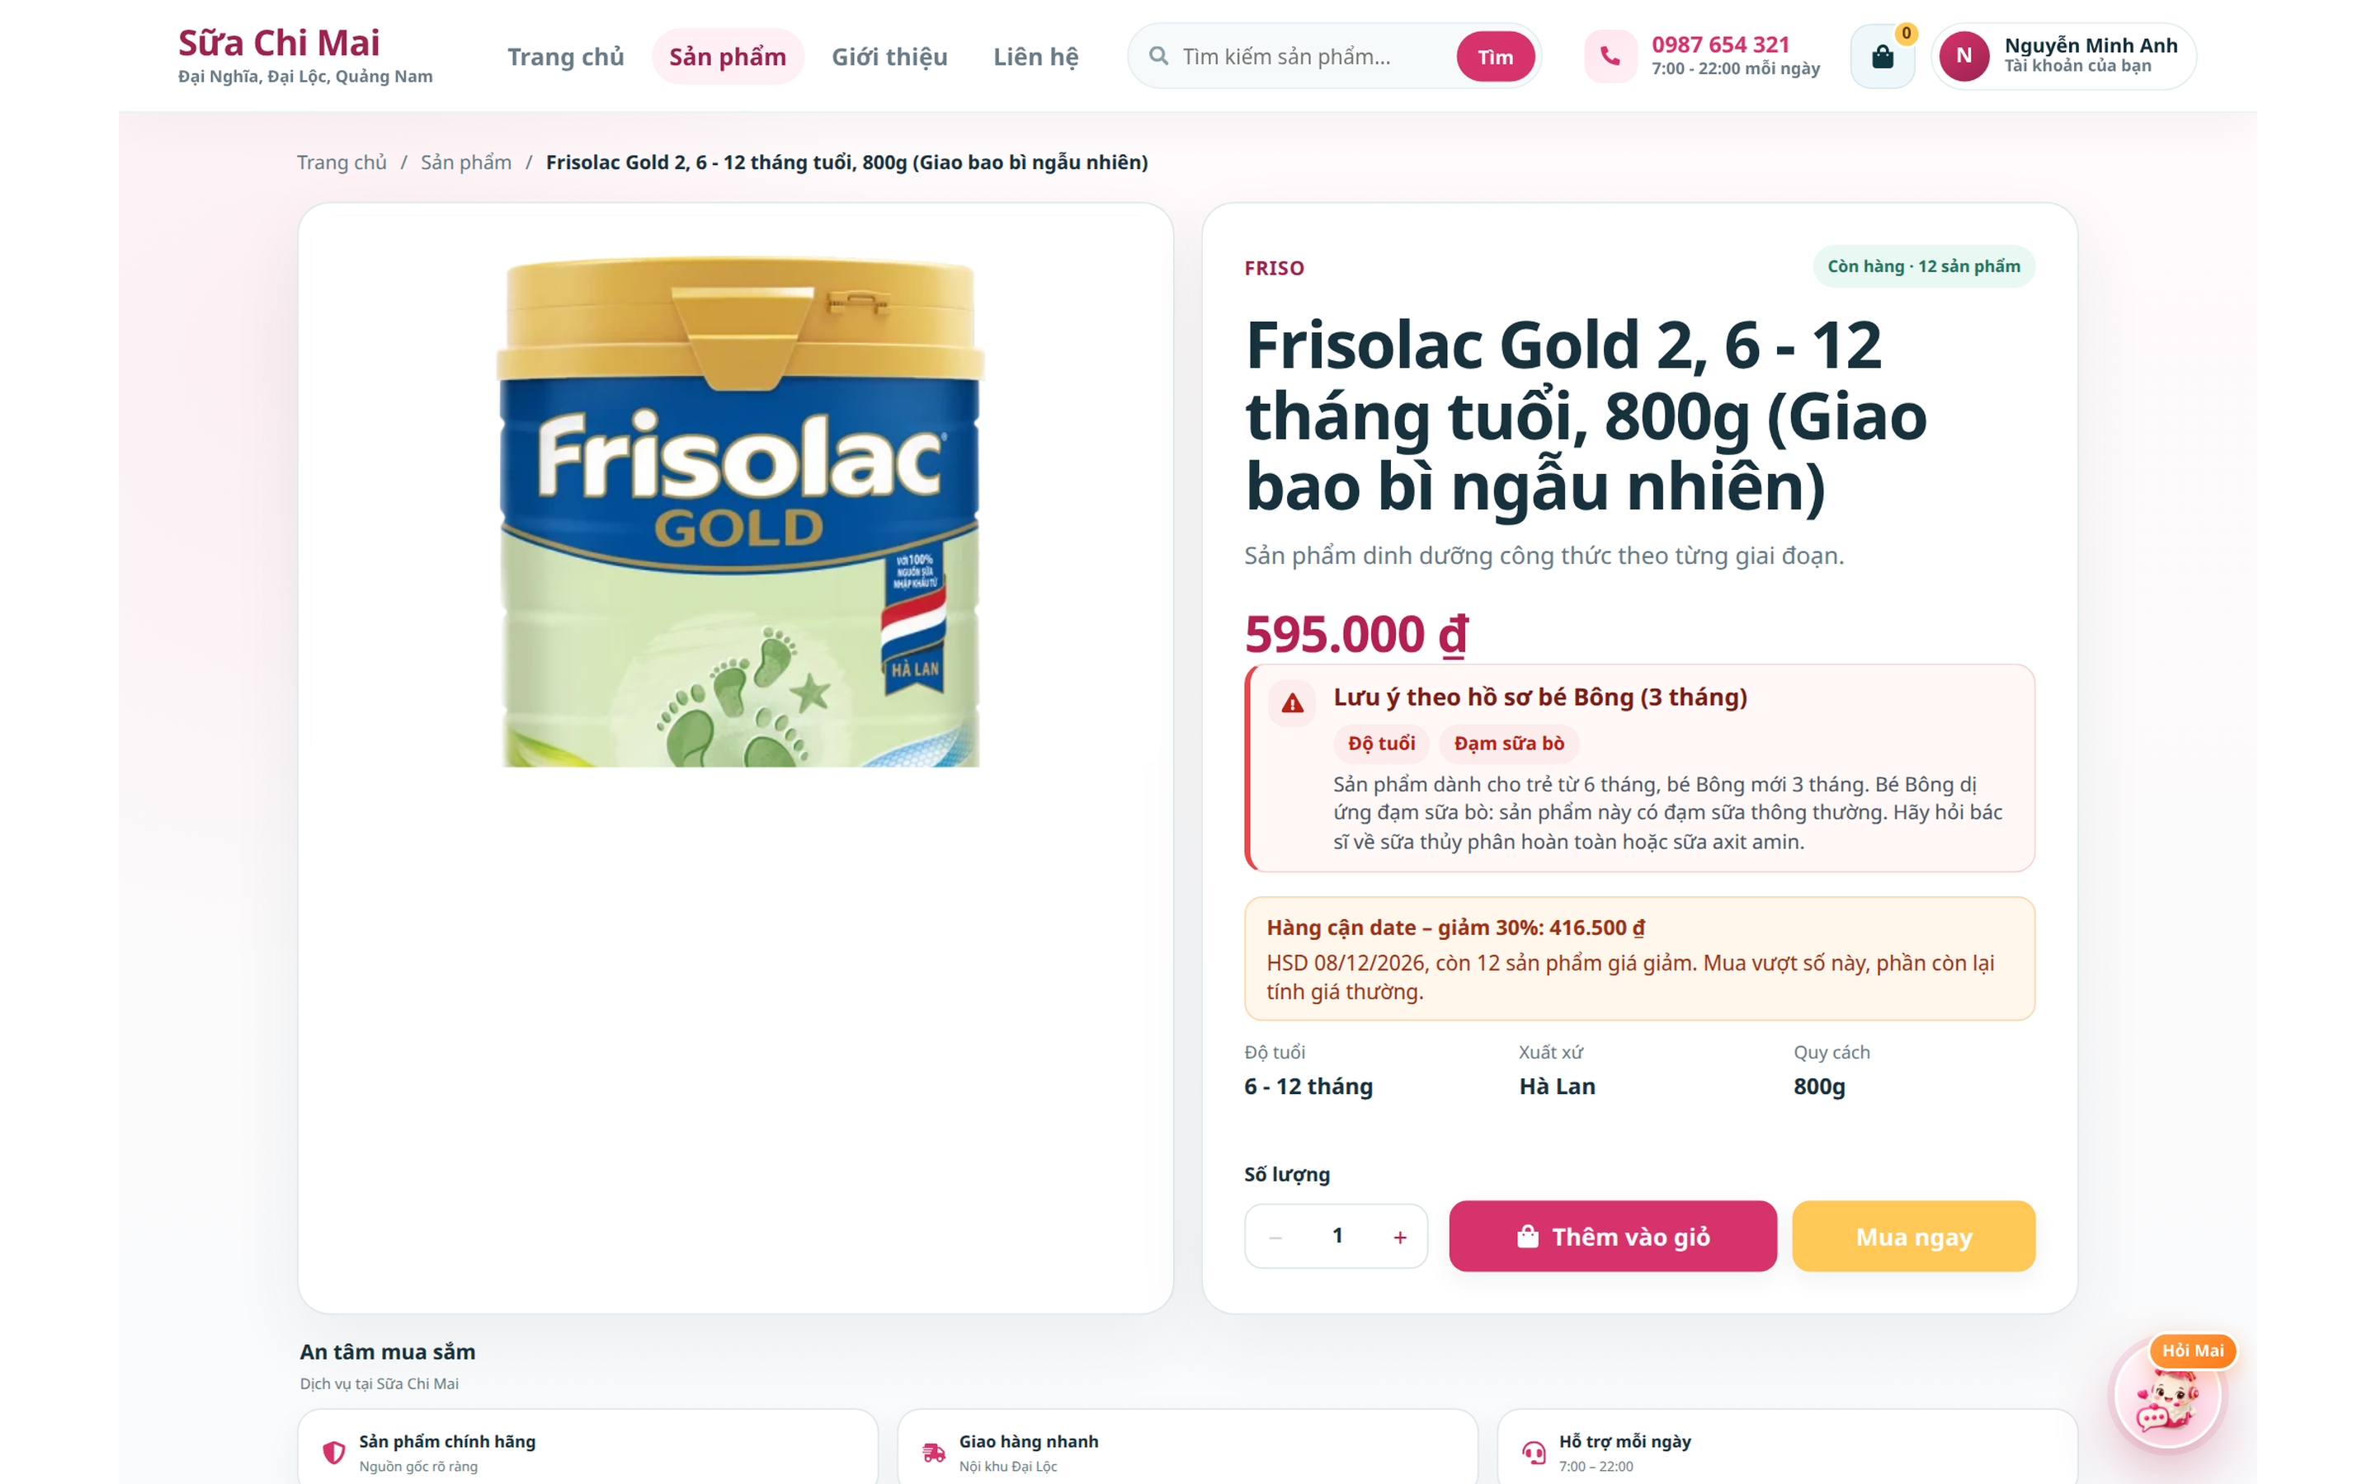
Hình 4.6. Chi tiết sản phẩm và giá bán theo hạn sử dụng
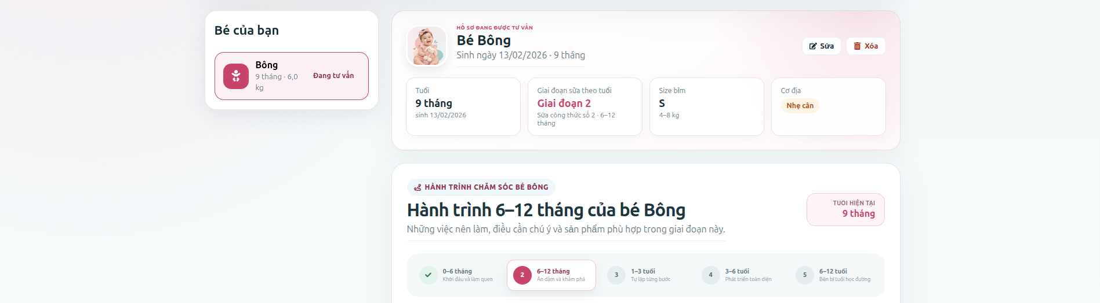
Hình 4.7. Hồ sơ bé Bông 9 tháng và hành trình chăm sóc
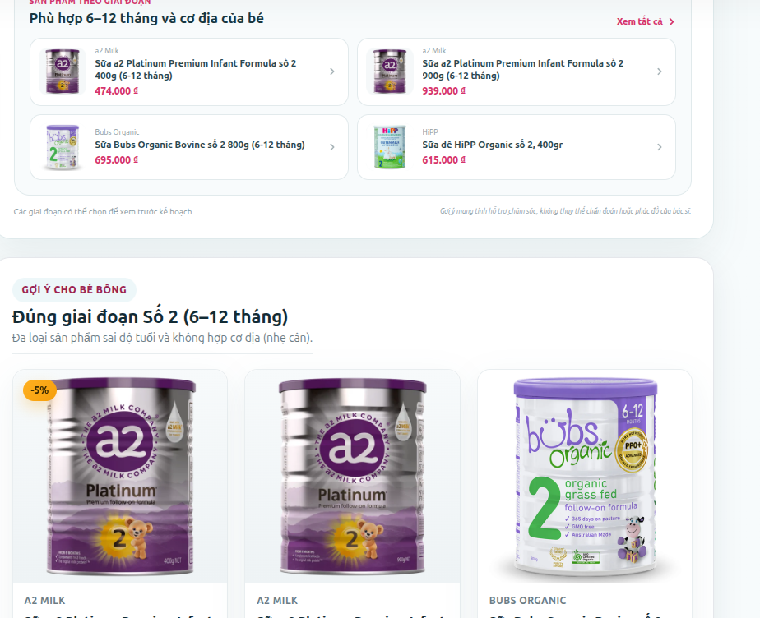
Hình 4.8. Gợi ý sản phẩm đúng giai đoạn 6–12 tháng
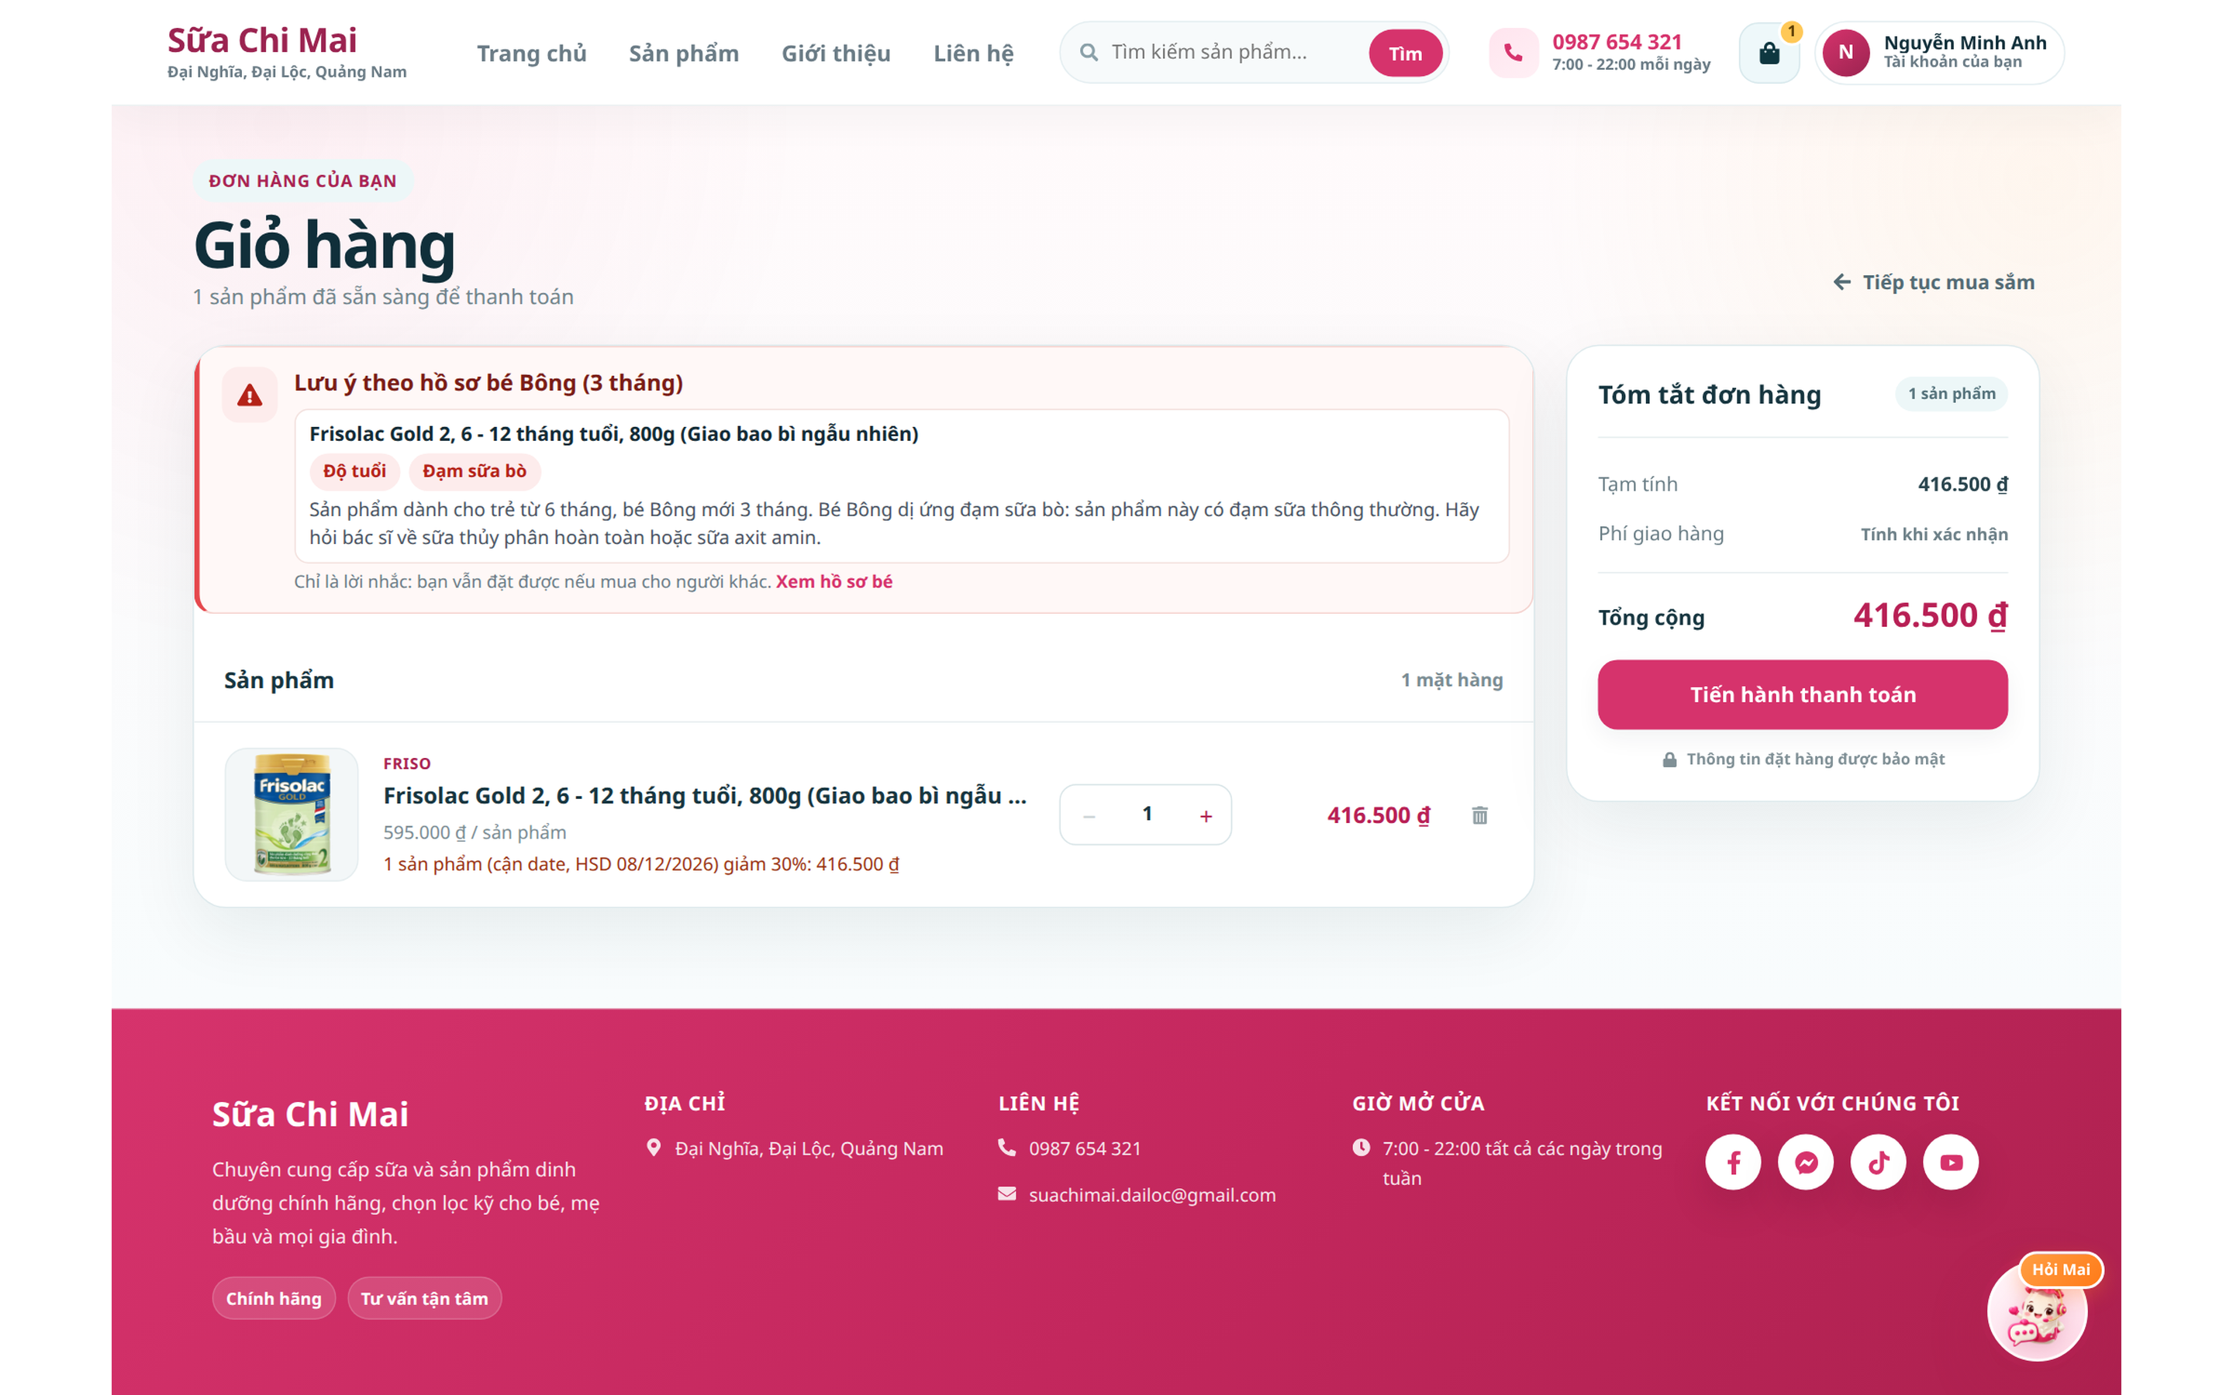
Hình 4.9. Giỏ hàng với cảnh báo độ tuổi và dị ứng
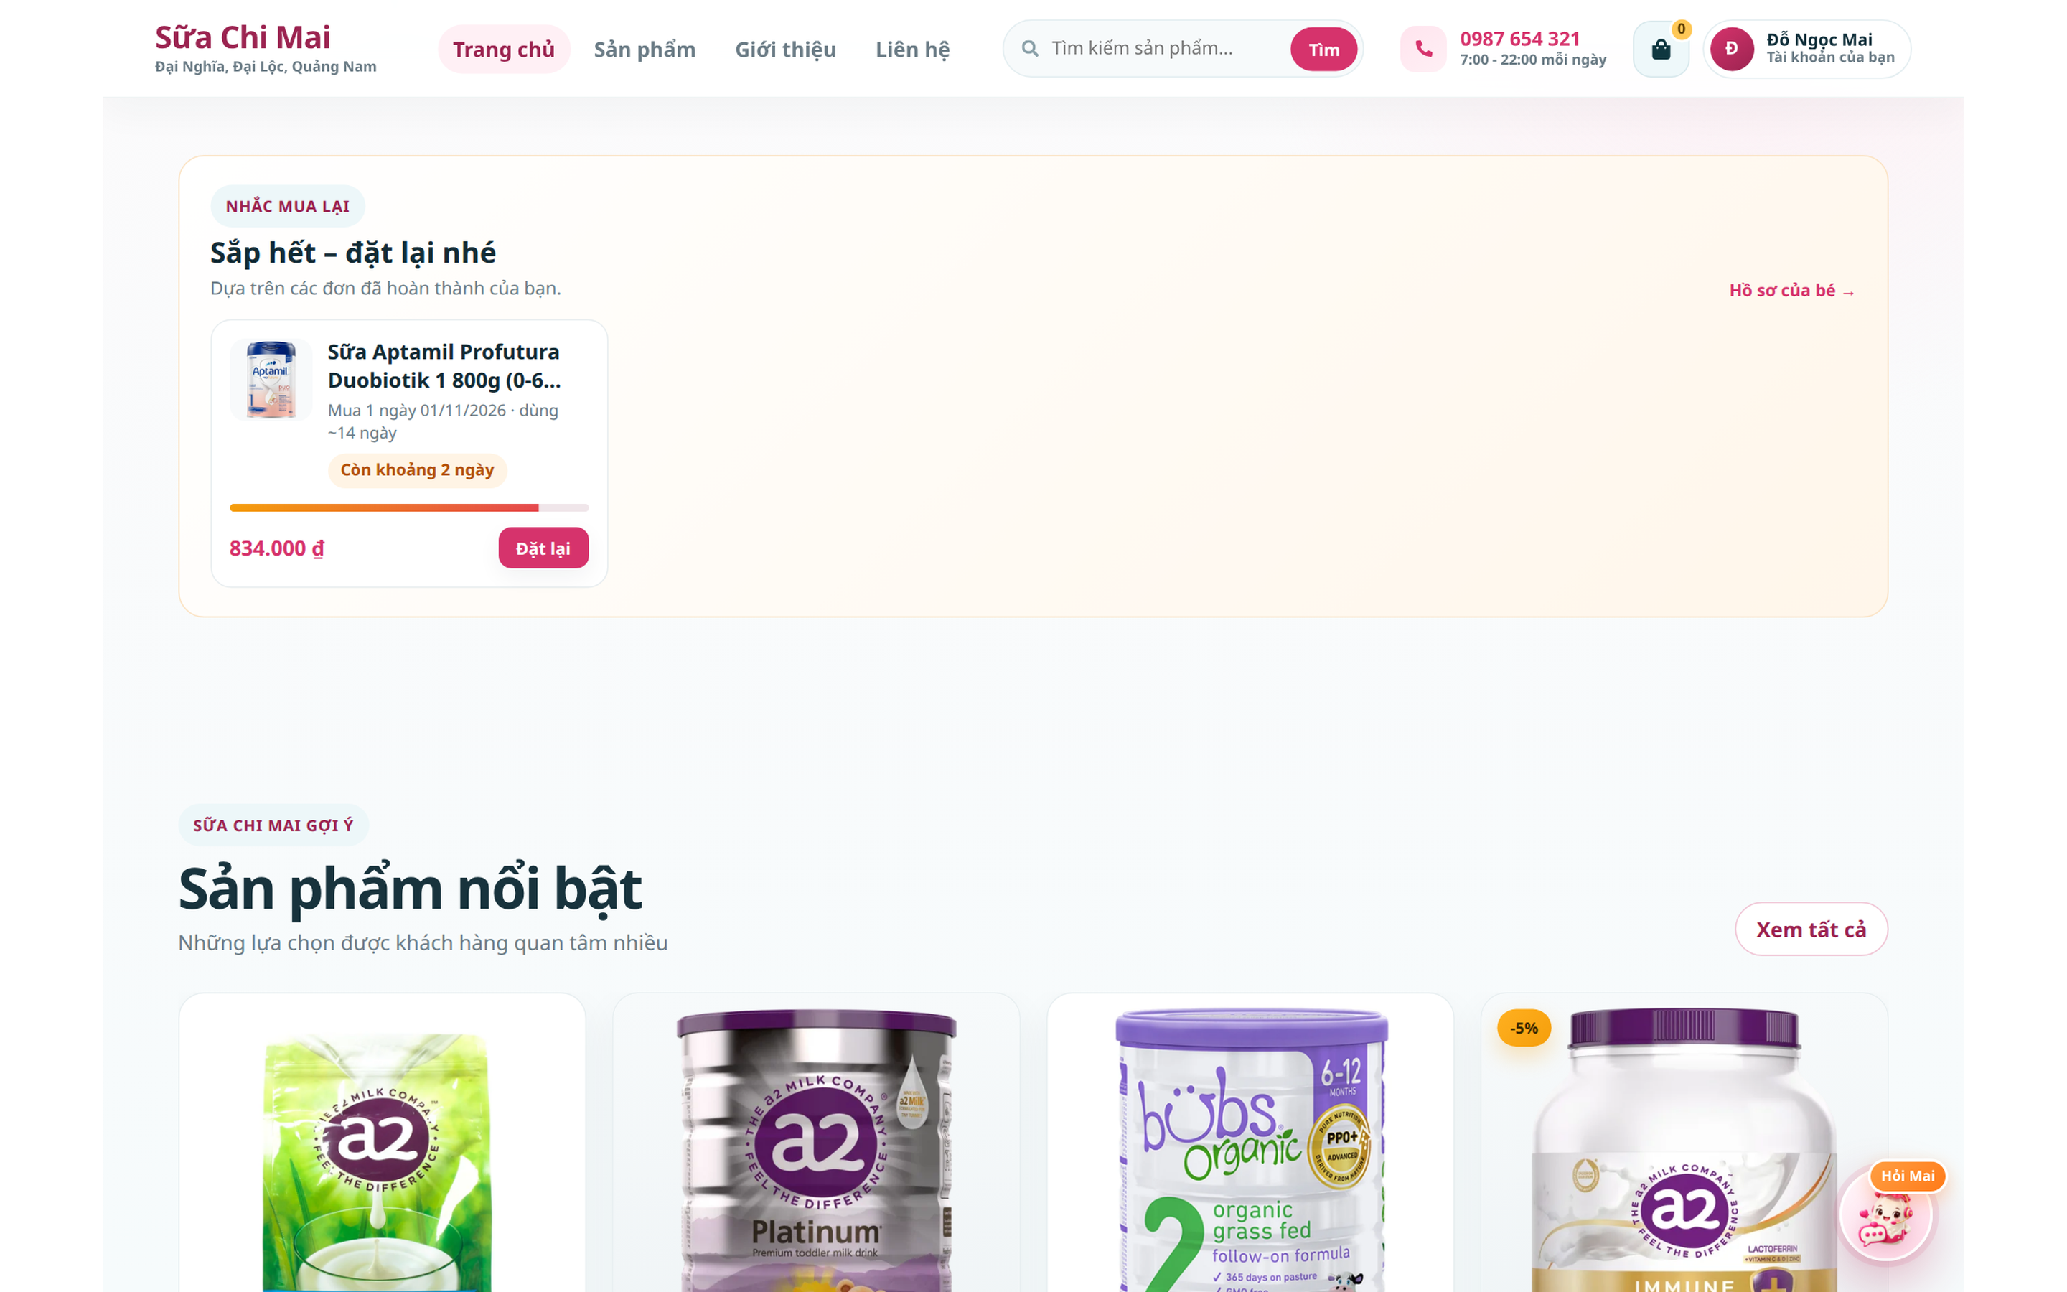
Hình 4.10. Nhắc mua lại trên trang chủ

4.4.2. Giao diện quản trị
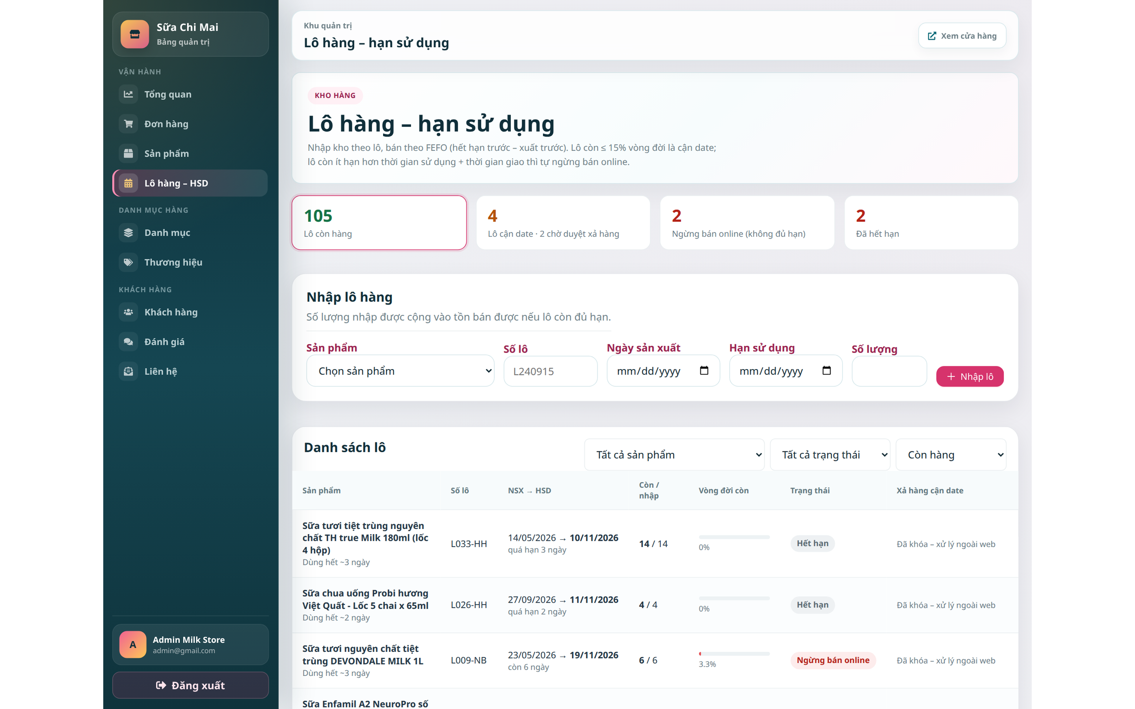
Hình 4.11. Quản lý lô hàng và hạn sử dụng
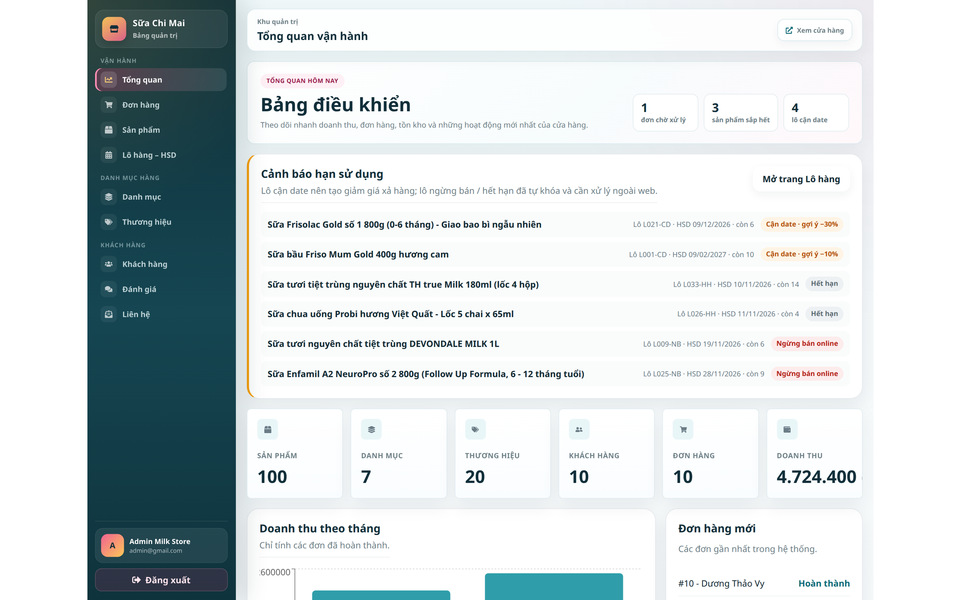
Hình 4.12. Tổng quan quản trị và cảnh báo hạn sử dụng
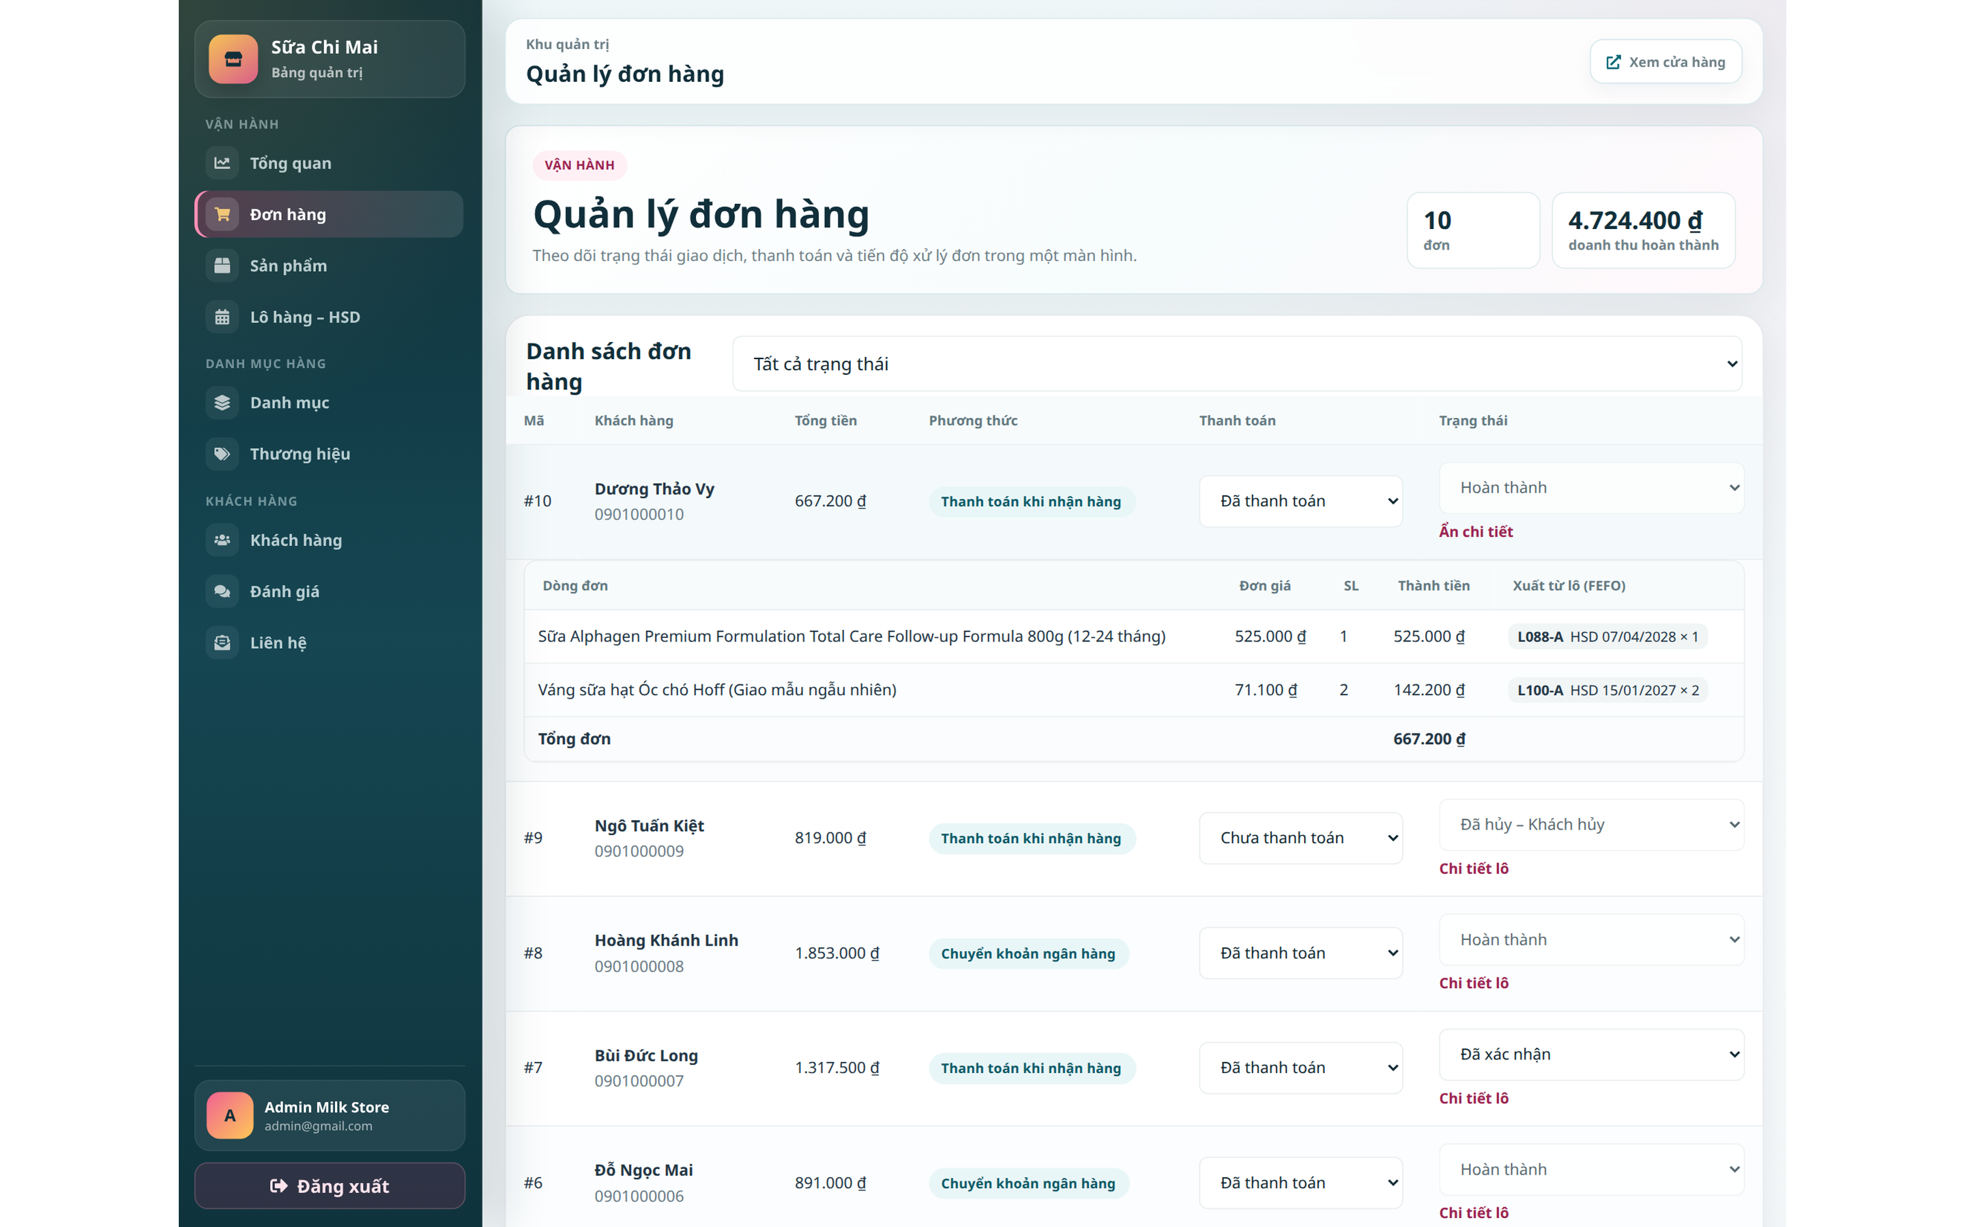
Hình 4.13. Quản lý đơn hàng và truy vết lô đã xuất

4.4.3. Tài liệu API
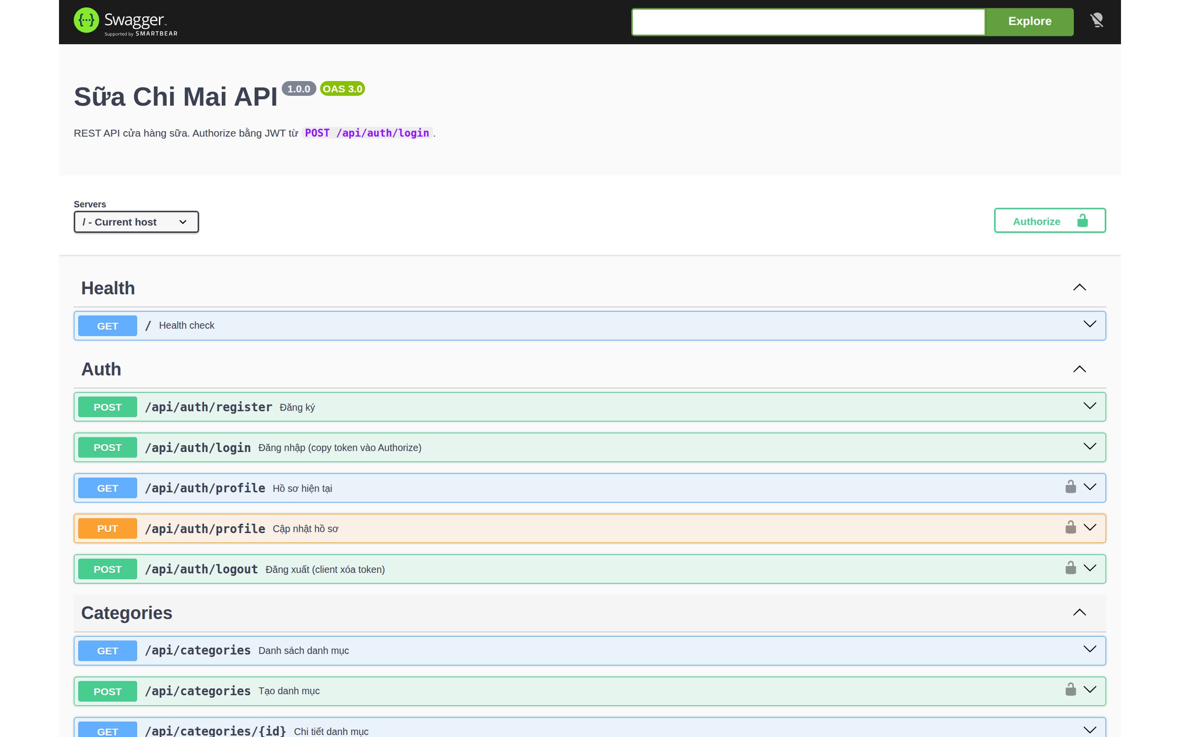
Hình 4.14. Tài liệu API trên Swagger UI

CHƯƠNG 5. KIỂM THỬ VÀ ĐÁNH GIÁ
Kết quả: 76/76 trường hợp đạt tại thời điểm 13/11/2026, gồm 25 kiểm thử đơn vị và 51 kịch bản API. Ba bộ kiểm thử đơn vị hiện có lần lượt kiểm tra HSD, nhận diện ý định chat và tư vấn hồ sơ bé.

5.1. Kiểm thử đơn vị
Kiểm tra bộ xử lý ý định, mã ẩn của trợ lý, quy tắc lô – HSD và tư vấn theo hồ sơ bé bằng trình kiểm thử có sẵn của Node.js (node --test).
Bảng 5.1. Kiểm thử đơn vị
STT | Nội dung kiểm tra | Kết quả
1 | Nhận ra yêu cầu so sánh, có hoặc không có dấu tiếng Việt | Đạt
2 | Không nhầm câu tìm sản phẩm thường thành yêu cầu so sánh | Đạt
3 | Phân biệt đơn đã xác nhận và đơn chờ xác nhận | Đạt
4 | Lọc đơn đã thanh toán, chưa thanh toán theo câu hỏi | Đạt
5 | Tách mã sản phẩm ẩn, không hiển thị cho khách | Đạt
6 | Chọn đơn từ API theo đúng thứ tự mã đơn trợ lý trả về | Đạt
7 | Phân loại lô theo % vòng đời còn lại (biên 15%, 9%, 4%) | Đạt
8 | Lô không đủ hạn tối thiểu (dùng hết + giao) thì ngừng bán | Đạt
9 | Lô quá HSD là hết hạn; đúng ngày HSD chưa tính hết hạn | Đạt
10 | Chia lô theo FEFO, vượt sang lô sau; thiếu hàng thì từ chối | Đạt
11 | Giá lô giảm làm tròn đến đồng | Đạt
12 | Tách dòng giá giảm của lô cận date và dòng giá thường | Đạt
13 | Giảm giá chỉ áp dụng khi lô đang cận date; thiếu hàng báo số còn bán | Đạt
14 | Tính tháng tuổi theo ngày sinh (chưa tròn tháng thì chưa tính) | Đạt
15 | Quy đổi cân nặng sang size bỉm, chọn size còn chỗ cho bé lớn | Đạt
16 | Quy đổi tháng tuổi sang công thức sữa số 1/2/3/4 | Đạt
17 | Bé 3 tháng mua sữa cho trẻ trên 1 tuổi: cảnh báo độ tuổi | Đạt
18 | Bé dị ứng đạm bò: cảnh báo sữa thường; sữa bầu không xét theo bé | Đạt
19 | Bé lớn hơn giai đoạn của sữa: nhắc chuyển giai đoạn | Đạt
20 | Gợi ý đúng giai đoạn, an toàn, còn hàng; ưu tiên hợp cơ địa | Đạt
21 | Nhắc mua lại: lon 800g còn 2 ngày thì nhắc; mua 2 lon thì dùng gấp đôi | Đạt
22 | Lọc đúng cặp mốc tuổi: Số 2 không nhận sản phẩm 0–12 tháng | Đạt
23 | Nhiều hồ sơ: mỗi bé nhận đúng giai đoạn và danh sách riêng | Đạt
24 | Hành trình có đủ năm giai đoạn và ghi chú theo cơ địa | Đạt
25 | Ý định tư vấn hồ sơ bé đi qua nhánh xác định tại backend | Đạt

5.2. Kiểm thử chức năng qua API
Bảng 5.2. Kiểm thử chức năng qua API
STT | Kịch bản | Kết quả mong đợi | Kết quả thực tế
1 | Đăng ký mật khẩu 3 ký tự | Từ chối | 422 – Mật khẩu tối thiểu 6 ký tự
2 | Đăng ký hợp lệ | Tạo tài khoản | 200 – Đăng ký thành công
3 | Đăng ký trùng email | Từ chối | 409 – Email đã tồn tại
4 | Đăng nhập sai mật khẩu | Thông báo chung | 401 – Email hoặc mật khẩu không đúng
5 | Khách gọi API danh sách đơn của quản trị | Từ chối | 403 – Không có quyền quản trị
6 | Đặt hàng không có JWT | Yêu cầu đăng nhập | 401 – Vui lòng đăng nhập
7 | Đặt số lượng vượt tồn | Không tạo đơn, không trừ tồn | 400 – Không đủ tồn kho; tồn giữ nguyên
8 | Đánh giá sản phẩm chưa mua | Từ chối | 403 – Chỉ đánh giá sản phẩm đã mua và hoàn thành
9 | Đăng nhập tài khoản bị khóa | Từ chối | 403 – Tài khoản đang bị khóa
10 | Dùng JWT cũ sau khi tài khoản bị khóa | Từ chối | 401 – Tài khoản không hợp lệ
11 | Đặt 2 hộp, chuyển khoản | Tạo đơn chờ xác nhận, trừ tồn | 200; tồn 15 → 13
12 | Chờ xác nhận → Hoàn thành (bỏ bước) | Từ chối | 400 – Không thể chuyển đơn sang trạng thái này
13 | Quản trị xác nhận đơn | Cho phép | 200
14 | Khách hủy đơn đã xác nhận | Từ chối | 400 – Chỉ có thể hủy đơn chờ xác nhận
15 | Quản trị chuyển sang Đang giao | Cho phép | 200
16 | Quản trị hủy đơn đang giao (khách từ chối nhận) | Hủy, hoàn tồn | 200; tồn 13 → 15
17 | Mở lại đơn đã hủy | Từ chối | 400 – Không thể chuyển đơn sang trạng thái này
18 | Hủy đơn đã hoàn thành | Từ chối; tồn và doanh thu giữ nguyên | 400; tồn không đổi
19 | Xem chi tiết sữa có lô cận date đã duyệt giảm 20% | Hiện lô FEFO đầu với giá giảm | HSD 02/01/2027, 460.000 đ
20 | Xem trước giá 10 hộp (lô cận date còn 8) | Tách 8 hộp giá giảm + 2 hộp giá thường | 8 × 460.000 + 2 × 575.000
21 | Đặt 10 hộp | Trừ hết lô cận date trước, phần dư lấy lô sau | 200; lô cận date 8 → 0, lô sau 45 → 43
22 | Xem đơn vừa đặt | 2 dòng, dòng cận date ghi HSD | 200; “(cận date, HSD 02/01/2027)”
23 | Tồn bán được sau khi đặt | Giảm đúng số đã đặt | 53 → 43
24 | Khách hủy đơn trên | Trả về đúng từng lô | 200; 8 và 45, tồn 53
25 | Đặt 41 hộp sữa tươi (40 bán được + 6 ở lô ngừng bán) | Từ chối | 400 – không đủ tồn kho
26 | Đặt 2 hộp sữa tươi | Bỏ qua lô ngừng bán dù HSD gần hơn | 200; lô ngừng bán giữ nguyên 6
27 | Đặt sữa chua có lô hết hạn | Lấy lô còn hạn | 200; lô hết hạn giữ nguyên 4
28 | Duyệt giảm giá cho lô bình thường | Từ chối | 400 – chỉ lô cận date
29 | Duyệt % gợi ý cho lô cận date | Áp dụng, thẻ sản phẩm hiện nhãn | 200; giảm 10% (còn 12,1% vòng đời)
30 | Xem cảnh báo HSD | Có lô cận date chưa giảm giá, lô ngừng bán, lô hết hạn | 200; đủ 3 nhóm
31 | Nhập lô mới 20 hộp | Tồn bán được tăng 20 | 200
32 | Nhập trùng số lô | Từ chối | 409 – Số lô đã tồn tại
33 | Nhập lô có NSX sau HSD | Từ chối | 422 – NSX phải trước HSD
34 | Nhập lô có HSD quá ngắn | Lưu nhưng không cộng vào tồn bán được | 200; tồn không đổi
35 | Sửa lô đã xuất cho đơn | Từ chối | 400 – lô đã có trong đơn
36 | Quản trị hủy đơn đang giao (khách từ chối nhận) | Trả về đúng lô đã xuất | 200; lô 97 → 98
37 | Mua 10 hộp, lô cận date còn 8: đối chiếu đơn | Tổng đơn = tổng các dòng; mỗi dòng = tổng các lô | 8 × 460.000 (L006-CD) + 2 × 575.000 (L006-A) = 4.830.000
38 | Khách xem chi tiết đơn | Thấy HSD từng dòng, không thấy số lô | Đạt
39 | Đơn Đang giao → Giao thất bại | Trả 8 hộp về lô cận date, 2 hộp về lô thường; lưu lý do | 200; DELIVERY_FAILED
40 | Đơn Chờ xác nhận → Hoàn hàng | Từ chối | 400 – chỉ áp dụng cho đơn Đã xác nhận / Đang giao
41 | Đơn Đã xác nhận → Hoàn hàng | Trả về đúng lô; lưu lý do | 200; RETURNED
42 | Xem hồ sơ bé 3 tháng, 6,2 kg | Tính tuổi, công thức, size bỉm | 3 tháng, Số 1, size S
43 | Kiểm tra giỏ bé 3 tháng dị ứng đạm bò | Sữa 12–36 tháng: tuổi + đạm bò; sữa 0–12 tháng: đạm bò; sữa bầu: không | Đạt
44 | Gợi ý cho bé dị ứng đạm bò | Không gợi ý sữa thường; khuyên hỏi bác sĩ | Đạt
45 | Gợi ý cho bé 14 tháng hay táo bón | Đúng giai đoạn; ưu tiên hỗ trợ tiêu hóa | Đạt
46 | Tạo hồ sơ ngày sinh tương lai | Từ chối | 422
47 | Tạo bé thứ hai với cơ địa không hợp lệ | Lọc cơ địa; bé đầu vẫn đang tư vấn | Đạt
48 | Chọn bé khác để tư vấn | Đổi bé đang tư vấn | Đạt
49 | Sửa hồ sơ bé của người khác | Từ chối | 404
50 | Nhắc mua lại (lon 800g hoàn thành 12 ngày trước) | Nhắc, còn 2 ngày | Đạt
51 | API sản phẩm cho AI với age_months=3 | Bỏ sữa trẻ em sai giai đoạn, giữ sữa bầu | 27 sản phẩm

5.3. Đánh giá
Bảng 5.3. Mức độ đáp ứng mục tiêu
Mục tiêu | Kết quả | Minh chứng
18 user story | 17/18 | US13 (banner, tin tức) chưa triển khai
Website bán hàng | Đạt | UC01–UC05, UC07; Hình 4.1–4.6
Khu quản trị | Đạt | UC08–UC10; Hình 4.11–4.13
Trợ lý AI không bịa sản phẩm | Đạt, còn giới hạn phạm vi tìm | UC06; Hình 3.5; kiểm thử đơn vị 5, 6
Tồn kho, doanh thu đúng | Đạt | Bảng 5.2, kịch bản 7, 11–18
Triển khai một lệnh | Đạt | Mục 4.2
Quản lý lô – HSD (FEFO) | Đạt | UC11; mục 3.6; Bảng 5.1 (7–13); Bảng 5.2 (19–36)
Hồ sơ bé, cảnh báo, nhắc mua lại | Đạt | UC12; mục 3.7; Bảng 5.1 (14–25); Bảng 5.2 (37–51)
Hạn chế:
- Chuyển khoản chưa được ngân hàng xác nhận tự động; quản trị phải đối soát và tự hủy đơn không thanh toán.
- Hủy đơn đã thu tiền chưa có bước hoàn tiền tự động. Hệ thống lưu lý do xử lý cuối cùng nhưng chưa có nhật ký đầy đủ cho mọi lần chuyển trạng thái.
- Tư vấn chung phụ thuộc vào Dify và nhà cung cấp mô hình; tư vấn theo hồ sơ bé chạy xác định tại backend và không phụ thuộc vào tín dụng mô hình.
- Đăng xuất chỉ xóa JWT trên trình duyệt; JWT còn hiệu lực đến khi hết hạn hoặc tài khoản bị khóa.
- Giỏ hàng lưu trên trình duyệt, không đồng bộ giữa các thiết bị.
- Lô ngừng bán / hết hạn chỉ bị khóa trên web; trả nhà cung cấp hoặc tiêu hủy làm ngoài hệ thống, chưa có phiếu xuất hủy.
- Khách không tự chọn lô; luôn nhận lô theo FEFO.
- Cửa hàng chưa có sữa thủy phân / không lactose nên bé dị ứng đạm bò hoặc bất dung nạp lactose chưa có gợi ý; size bỉm chỉ để tham khảo.
- Nhắc mua lại chỉ hiện trên web, chưa gửi email hay thông báo.
- Tư vấn theo hồ sơ bé đã được chạy thử bằng nhánh xác định tại backend. Với bé Bông 9 tháng, nhẹ cân, hệ thống trả 6 sản phẩm và tất cả đều có mốc tuổi 6–12 tháng. Tư vấn AI tổng quát vẫn phụ thuộc vào Dify và tín dụng của nhà cung cấp mô hình.
- Chưa có kiểm thử giao diện tự động toàn diện và chưa có bộ đánh giá định kỳ cho chất lượng trả lời của nhánh RAG tổng quát.

KẾT LUẬN VÀ HƯỚNG PHÁT TRIỂN

Kết luận
Phạm vi hoàn thành 17/18 user story; US13 về banner và tin tức chưa triển khai. Các nghiệp vụ FEFO, hoàn tồn theo lô, hồ sơ bé, hành trình năm giai đoạn và tư vấn sản phẩm theo hồ sơ đã hoàn thành.
- Nghiệp vụ: phục vụ trọn chu trình mua hàng của khách và công việc vận hành hằng ngày của cửa hàng.
- Toàn vẹn dữ liệu: tồn kho và doanh thu đúng qua mọi luồng đặt, hủy, đổi trạng thái; quản trị xử lý được tình huống khách từ chối nhận hàng hoặc không thanh toán.
- Kho theo lô: nhập lô, bán FEFO, cảnh báo và giảm giá hàng cận date, tự khóa lô không còn đủ hạn cho khách dùng.
- Hồ sơ bé đã có CRUD, chọn bé đang tư vấn, cảnh báo an toàn, nhắc mua lại và hành trình chăm sóc năm giai đoạn. Bộ lọc yêu cầu đúng cả mốc tuổi bắt đầu và kết thúc; giao diện cho xem trước tối đa bốn sản phẩm của từng giai đoạn.
- Tư vấn chung phụ thuộc vào Dify và nhà cung cấp mô hình, nhưng chỉ hiển thị sản phẩm đã được backend đối chiếu MySQL. Tư vấn theo hồ sơ bé chạy xác định tại backend, dùng cùng danh sách cho nội dung và thẻ sản phẩm nên vẫn hoạt động khi dịch vụ mô hình không khả dụng.
- Triển khai: đóng gói bằng Docker Compose, khởi động bằng một lệnh.
Qua đồ án, em đã vận dụng phân tích yêu cầu theo Agile, thiết kế UML, lập trình full-stack JavaScript, giao dịch CSDL, tích hợp mô hình ngôn ngữ lớn và triển khai bằng container.

Hướng phát triển
Bảng KL.1. Hướng phát triển
Hướng | Nội dung
Hồ sơ bé | Gửi nhắc mua lại qua email / Zalo; ước lượng lượng dùng theo tuổi và cân nặng của bé; bán bỉm và gợi ý theo size; thêm sữa chuyên biệt cho trẻ dị ứng
Trợ lý AI | Truyền từ khóa, độ tuổi, khoảng giá vào API sản phẩm thay cho 12 sản phẩm mới nhất; đánh giá tự động chất lượng câu trả lời
Thanh toán | Xác nhận chuyển khoản tự động; tự hủy đơn chuyển khoản quá hạn để trả hàng về kho; quy trình hoàn tiền
Đơn hàng | Lưu lý do hủy và lịch sử trạng thái; kết nối đơn vị vận chuyển
Kho | Phiếu nhập, nhà cung cấp; phiếu xuất hủy và trả hàng cho lô hết hạn; hợp nhất bán tại quầy
Khách hàng | Mã giảm giá, tích điểm, thông báo qua email, khôi phục mật khẩu, giỏ hàng đồng bộ nhiều thiết bị

TÀI LIỆU THAM KHẢO
[1] Meta Open Source, “React – The library for web and native user interfaces.” [Trực tuyến]. Địa chỉ: https://react.dev. Truy cập ngày 12/11/2026.
[2] Vite, “Vite – Next Generation Frontend Tooling.” [Trực tuyến]. Địa chỉ: https://vite.dev. Truy cập ngày 12/11/2026.
[3] Ant Group, “Ant Design – A UI design language and React UI library.” [Trực tuyến]. Địa chỉ: https://ant.design. Truy cập ngày 12/11/2026.
[4] OpenJS Foundation, “Express – Fast, unopinionated, minimalist web framework for Node.js.” [Trực tuyến]. Địa chỉ: https://expressjs.com. Truy cập ngày 12/11/2026.
[5] Oracle, “MySQL 8.0 Reference Manual – InnoDB Locking and Transaction Model.” [Trực tuyến]. Địa chỉ: https://dev.mysql.com/doc/refman/8.0/en/innodb-locking-transaction-model.html. Truy cập ngày 12/11/2026.
[6] M. Jones, J. Bradley, N. Sakimura, “JSON Web Token (JWT),” IETF, RFC 7519, 2015. [Trực tuyến]. Địa chỉ: https://www.rfc-editor.org/rfc/rfc7519. Truy cập ngày 12/11/2026.
[7] OpenAPI Initiative, “OpenAPI Specification v3.0.3,” 2020. [Trực tuyến]. Địa chỉ: https://spec.openapis.org/oas/v3.0.3. Truy cập ngày 12/11/2026.
[8] Docker Inc., “Docker Compose documentation.” [Trực tuyến]. Địa chỉ: https://docs.docker.com/compose/. Truy cập ngày 12/11/2026.
[9] LangGenius, “Dify Documentation.” [Trực tuyến]. Địa chỉ: https://docs.dify.ai. Truy cập ngày 12/11/2026.
[10] P. Lewis et al., “Retrieval-Augmented Generation for Knowledge-Intensive NLP Tasks,” in Proc. NeurIPS, 2020. [Trực tuyến]. Địa chỉ: https://arxiv.org/abs/2005.11401. Truy cập ngày 12/11/2026.
[11] OpenRouter, “OpenRouter Documentation.” [Trực tuyến]. Địa chỉ: https://openrouter.ai/docs. Truy cập ngày 12/11/2026.
[12] VietQR, “VietQR Quick Link.” [Trực tuyến]. Địa chỉ: https://vietqr.io. Truy cập ngày 12/11/2026.
[13] Object Management Group, “Unified Modeling Language Specification, Version 2.5.1,” 2017. [Trực tuyến]. Địa chỉ: https://www.omg.org/spec/UML/2.5.1. Truy cập ngày 12/11/2026.

PHỤ LỤC

Phụ lục A. Danh sách API
Bảng A.1. Danh sách API
Nhóm | Phương thức và đường dẫn | Chức năng | Quyền
Auth | POST /api/auth/register | Đăng ký | Công khai
Auth | POST /api/auth/login | Đăng nhập, nhận JWT | Công khai
Auth | GET, PUT /api/auth/profile | Xem, sửa hồ sơ | Đăng nhập
Auth | POST /api/auth/logout | Đăng xuất | Đăng nhập
Danh mục, thương hiệu | GET /api/categories, /api/brands, /{id} | Danh sách, chi tiết | Công khai
Danh mục, thương hiệu | POST, PUT, DELETE /api/categories, /api/brands | Thêm, sửa, xóa | Quản trị
Sản phẩm | GET /api/products, /featured, /latest, /best-selling, /slug/{slug}, /{id} | Hàng đang bán | Công khai
Sản phẩm | GET /api/products/admin/all | Cả sản phẩm đang ẩn | Quản trị
Sản phẩm | POST, PUT, DELETE /api/products | Thêm, sửa, xóa | Quản trị
Đơn hàng | POST /api/orders | Đặt hàng | Đăng nhập
Đơn hàng | GET /api/orders/my-orders, /api/orders/{id} | Đơn của tôi, chi tiết | Đăng nhập, chỉ đơn của mình
Đơn hàng | PUT /api/orders/{id}/cancel | Hủy đơn, trả về đúng lô; quản trị gửi lý do (hủy, giao thất bại, hoàn hàng) | Khách: đơn chờ xác nhận; quản trị: đơn chưa hoàn thành
Đơn hàng | GET /api/orders | Mọi đơn, lọc trạng thái | Quản trị
Đơn hàng | PUT /api/orders/{id}/status | Đổi trạng thái theo Bảng 3.1 (kèm lý do khi hủy), đổi thanh toán | Quản trị
Đơn hàng | POST /api/orders/preview | Xem trước giá giỏ hàng theo FEFO | Công khai
Lô hàng | GET, POST /api/batches | Danh sách lô kèm trạng thái; nhập lô | Quản trị
Lô hàng | PUT /api/batches/{id} | Sửa lô chưa xuất cho đơn | Quản trị
Lô hàng | PUT /api/batches/{id}/discount | Duyệt % giảm xả hàng (0 = bỏ giảm) | Quản trị
Đánh giá | GET /api/reviews/product/{productId} | Đánh giá đang hiển thị | Công khai
Đánh giá | POST /api/reviews | Gửi đánh giá | Đăng nhập
Đánh giá | GET /api/reviews/admin/all; PUT /{id}/status; DELETE /{id} | Xem tất cả, ẩn/hiện, xóa | Quản trị
Liên hệ | POST /api/contacts | Gửi yêu cầu tư vấn | Công khai
Liên hệ | GET /api/contacts; PUT /{id}/status, /{id}/reply | Xem, đổi trạng thái, phản hồi | Quản trị
Khách hàng | GET /api/users; PUT /api/users/{id}/status | Danh sách; khóa/mở | Quản trị
Thống kê | GET /api/statistics/dashboard, /revenue-by-month, /best-selling-products, /low-stock-products | Tổng quan, doanh thu, bán chạy, tồn thấp | Quản trị
Thống kê | GET /api/statistics/expiry-alerts | Cảnh báo hạn sử dụng | Quản trị
Hồ sơ bé | GET, POST /api/babies; PUT, DELETE /api/babies/{id} | Danh sách, tạo, sửa, xóa hồ sơ bé | Khách hàng
Hồ sơ bé | PUT /api/babies/{id}/default; GET /api/babies/{id}/recommendations | Chọn bé tư vấn; gợi ý theo bé | Khách hàng
Hồ sơ bé | POST /api/babies/check-cart; GET /api/babies/replenishment | Cảnh báo giỏ hàng; nhắc mua lại | Khách hàng
Tải ảnh | POST /api/upload | Tải ảnh | Quản trị
Trợ lý AI | POST /api/chat/messages | Hỏi trợ lý, có thể kèm ảnh | Công khai; tra đơn cần đăng nhập

Phụ lục B. Biến môi trường
Bảng B.1. Biến môi trường
Biến | Ý nghĩa | Mặc định
EXPOSE_FRONTEND_PORT | Cổng truy cập cửa hàng | 3000
EXPOSE_BACKEND_PORT | Cổng API | 5000
EXPOSE_NGINX_PORT, EXPOSE_NGINX_SSL_PORT | Cổng trang quản trị Dify (HTTP, HTTPS) | 3080, 443
DIFY_API_URL | Địa chỉ API Dify mà backend gọi | http://nginx/v1
DIFY_API_KEY | Khóa API của chatflow (app-…) | (trống)
DIFY_TIMEOUT_MS | Thời gian chờ tối đa khi gọi Dify (ms) | 120000
DB_HOST, DB_USER, DB_PASSWORD, DB_NAME, DB_PORT | Kết nối MySQL | mysql, root, root, milk_store, 3306 (cần đổi mật khẩu khi triển khai thật)
JWT_SECRET | Khóa ký JWT | cần đổi khi triển khai thật
NEAR_EXPIRY_PERCENT | Ngưỡng cận date (% vòng đời lô) | 15
DELIVERY_DAYS | Thời gian giao dự kiến (ngày), cộng vào hạn tối thiểu của lô | 7

Phụ lục C. Địa chỉ truy cập
Bảng C.1. Địa chỉ truy cập
Thành phần | Địa chỉ
Cửa hàng | http://localhost:<EXPOSE_FRONTEND_PORT>
Quản trị | http://localhost:<EXPOSE_FRONTEND_PORT>/admin (tài khoản mẫu admin@gmail.com)
API, Swagger | http://localhost:<EXPOSE_BACKEND_PORT>, http://localhost:<EXPOSE_BACKEND_PORT>/api/docs
Trang quản trị Dify | http://localhost:<EXPOSE_NGINX_PORT>
Lệnh thường dùng:
- docker compose logs -f – xem nhật ký.
- docker compose down – dừng, giữ dữ liệu.
- docker compose down -v – dừng và xóa dữ liệu; lần sau nạp lại từ đầu.

